


PDG – Projet de groupe – 2016

EasyGoing! – Rapport

Thibaud Duchoud
Karim Ghozlani
Michelle Vanessa Meguep Sakam
Raphaël Racine
Miguel Santamaria

A l'intention de Dr. René Rentsch
Table des matières
Introduction 4
Généralité 4
Objectifs du projet 4
Technologies utilisées et conventions de codage 5
Technologies 5
Conventions de codage 5
Général 5
Nommage 5
Autres 5
Notes importantes 6
Base de données 7
Conception 7
Schéma UML 7
Entités 7
Associations 8
Contraintes d’intégrité 9
Réalisation 10
Schéma relationnel 10
Tables 11
Utilisateurs 11
Projets 12
Tâches 14
Evénements 16
Vues 18
Fonctions et triggers 20
Fonctions 20
Triggers 21
Implémentation des différentes contraintes d’intégrité 21
Le framework Zend 22
Motivations 22
Fonctionnement 22
Introduction 22
Ajouter un contrôleur 23
Ajouter un modèle 25
Détails d'implémentation de l'application EasyGoing 27
Schéma UML 27
Rôles des contrôleurs 28
UserController 28
ProjectsController 29
ProjectController 29
AboutController 32
TutorialController 32
Architecture des fichiers du projet 33
Interface graphique 34
Inscription 35
Session 35
Cookies 36
Cookie d'inscription 36
Cookie de spécialisation d'un membre 36
Tutoriel 37
Réalisation 37
Partie serveur 37
Modèle « Tutorial » 37
Partie client 38
Javascript 38
Utilisation dans une page 39
Tooltip 39
Droits dans l'application 39
Fonctionnement du « Dashboard » 40
Généralités 40
Action sur les tâches 42
Edition (1) 42
Suppression (2) 43
Création d’une sous-tâche (4) 43
Désassignation (3) 43
Assignation 43
Afficher les détails d'une tâche 44
Déplacer une tâche 45
Action sur les sous-tâches 46
Rappel sur les sous-tâches 46
Edition (1) 47
Suppression (2) 47
Serveurs secondaires d'événements 47
Introduction 47
Diagramme de fonctionnement 48
Rôle des serveurs 49
Processus de connexion d'un client au serveur 52
Conclusions 53
Problèmes rencontrés 53
Problèmes organisationnels 53
Difficultés techniques 53
Points positifs 54
Fonctionnalités 54
Améliorations futures 55
Conclusion finale 56

Introduction

Généralité
Projet
Nom du projet | EasyGoing
Début du projet | 14.09.2015
Fin du projet | 04.01.2016
Durée effective | 90 heures
Acteurs
Répondant | Dr. René Rentsch | rene.rentsch@heig-vd.ch
Développeurs | Miguel Santamaria (Chef de projet)  Raphaël Racine (Suppléant)  Thibaud Duchoud  Michelle Vanessa Meguep Sakam  Karim Ghozlani | miguel.santamaria@heig-vd.ch  raphael.racine@heig-vd.ch  thibaud.duchoud@heig-vd.ch  michelle.meguepsakam@heig-vd.ch  karim.ghozlani@heig-vd.ch

Objectifs du projet
Ce projet a pour objectif le développement d’un site web permettant la gestion de projets.
Il permet aux membres d’une équipe de gérer un projet autour d’un « dashboard ». Il offre la possibilité de visualiser différentes tâches, qui travaille sur l’une de ces dites tâches et l’avancement de celle-ci.
Des événements ont été mis en place et ceux-ci permettent de suivre les différentes actions effectuées par un utilisateur (par exemple lors du déplacement d’une tâche ou de l’ajout d’un membre au projet). Ce système est conçu comme un fil d’actualité.
Notre projet dispose également d’un tutoriel d’utilisation qui facilite grandement la tâche des nouveaux venus et d’une grande ergonomie

Technologies utilisées et conventions de codage

Technologies
Voici la liste des technologies utilisées :
- Apache v2.4 comme serveur http.
- PHP v5.6 comme langage coté serveur.
  - Zend Framework 2 comme framework php.
- MySQL v5.6 comme moteur de base de données.
  - PHPMyAdmin v4.4 et MySQL Workbench v6.3 pour gérer la base de données.
- HTML – CSS comme langages de structure et design des pages web.
- Javascript/JQuery v2.1 comme langage/bibliothèque pour dynamiser les pages web.
- Différentes bibliothèques Javascript (comme Bootstrap) pour réaliser des actions spécifiques concernant la gestion des boards principalement (cliquer-déposer, animation, gestion d’une grille …). En voici une liste non-exhaustive :
  - ContextMenu : Un menu contextuel en JQuery qui est utilisé pour faire différentes actions sur les tâches qui se trouvent dans le board.
  - Bootbox : C’est une bilbliothèque JQuery qui remplace les fenêtres d’alerte classique de Javascript par des fenêtres plus jolies.
  - Datepicker et Datetimepicker : Des calendriers JQuery qui permettent de sélectionner respectivement la date et l’heure.

Conventions de codage

Général
Les conventions de codage que nous avons utilisées sont inspirées de celles utilisées dans le framework Zend.
Tout doit être écrit en anglais.

Nommage
Les noms de fonctions, de variables et de classes doivent être descriptifs : il faut éviter les abréviations.
Les noms des fichiers PHP correspondent à la classe qu’il contient.
Les variables et fonctions sont écrites en camelCase (première lettre en minuscule et chaque nouveau mot commence par une majuscule).
Pour les variables de classes (membres), si elles sont « protected » ou « private » ont les précède d’un « _ ».
Les méthodes respectent les mêmes conventions que les variables de classes.
Les constantes sont écrites en majuscule et chaque mot est séparé par un « _ ».
Les classes sont écrites en PascalCase (chaque mot commence par une majuscule).

Autres
En PHP, la première accolade suivant une instruction se place après un retour à la ligne. En Javascript, la première accolade se met directement après l’instruction.
L’indentation se compose de 3 espaces (donc pas de tabulation).

Notes importantes
La suite de ce document contient de nombreuses images tirées directement de notre application. Ayant avancé la documentation tout au long du semestre, il se peut que la GUI de certaines de ces captures ne soit plus parfaitements ressemblantes à la réalité, car de nombreux changements d'interface ont eu lieu depuis. Cependant, toutes les fonctionnalités sont à chaque fois présentes, et la réaction des page est la même que ce qui est actuellement fait ; seul l'interface est susceptible d'avoir changé.
Nous recommendons fortement au client de ne pas installer l'environnement Zend sur sa machine, car l'installation peut s'avérer complexe, et beaucoup de technologies entrent en jeu. Nous avons pu héberger momentanément le site sur le domaine http://easygoing.my-chic-paradise.com/, qui sera accessible jusqu'au rendu final des notes du projet.
Cependant, si l'installation sur une machine tierce est tout de même désirée, les instructions sont contenues dans le fichier README.txt fourni avec l'application.
Finalement, il est a noter que l'envoi d'e-mails ne fonctionnera pas si le projet est testé sur une machine locale, à moins qu'un serveur mail ait été configuré dessus, car l'application en a besoin d'un pour pouvoir les envoyer. En revanche, il est entièrement fonctionnel sur le domaine mis à disposition.

Base de données

Conception

Schéma UML
Voici dans un premier temps notre modèle de données conceptuel (sous forme d’un schéma UML) basé sur celui présenté dans cahier des charges, et agrémenté de légères modifications qui nous ont parues nécessaires au fil de l'avancement du projet :
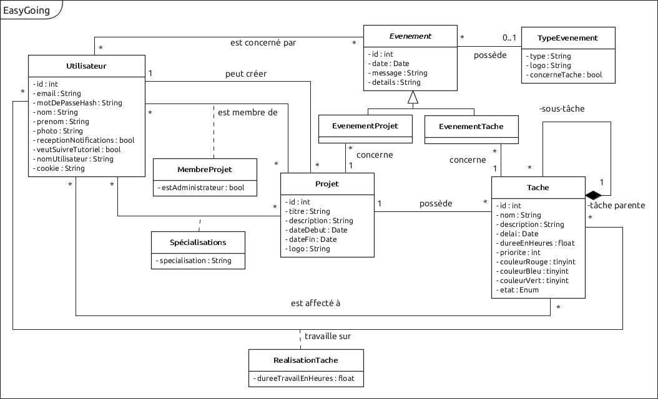Illustration 1: modèle de domaine de la base de données.
Remarque : Les entités principales possèdent chacune un id qui sera auto-généré dans la base de données.

Entités
Voici l’explication des entités principales apparaissant sur le modèle. Les données marquées en italique sont des exemples d’utilisation.
Entité | Explication
Projet | Cette entité représente un projet. Chaque projet est caractérisé par :  - Un titre Projet PDG 2015  - Une description → Projet de semestre à la HEIG-VD  - Une date de début → 01.10.2015  - Une date de fin → 04.01.2016
Tâche | Cette entité représente une tâche d’un projet. Elle est caractérisée par :  - Un nom → Faire la vaisselle  - Un délai → 05.11.2015  - Une description → Mettre toutes les assiettes dans le lave-vaisselle  - Une durée en heures → La durée estimée de la tâche en heures  - Une priorité → Haute
Utilisateur | Cette entité représente un utilisateur. Chaque utilisateur est caractérisé par :  - Un email → raphael.racine@heig-vd.ch  - Un nom d’utilisateur → raphy  - Un mot de passé (sous forme de hash) → ebfh451v65sd1561dfsdf1sdav5s6a  - Un nom →Raphaël  - Un prénom → Racine  - Un booléen « réception des notifications » (pour savoir si l’utilisateur désire recevoir des notifications ou pas) → True  - Un booléen « veut suivre tutoriel » (pour savoir si l’utilisateur désire avoir le tutoriel qui apparaît) → False  - Un cookie qui lui permettra de se reconnecter → 14561f8avsdfdsfsda4fsa
Evénement | Cette entité représente un événement (d’une tâche ou d’un projet). Un événement est caractérisé par :  - Une date → 28.01.2016  - Un message → raphaelracine a terminé la tâche X  - Les détails de l’événement

Associations
Voici l’explication des différentes associations apparaissant sur le modèle.
Relation | Cardinalité | Explication
Projet et Utilisateur (MembreProjet) | N - N | Cette relation représente le fait qu’un utilisateur soit membre d’un projet.  Comme il s’agit d’une relation plusieurs à plusieurs, il y aura une entité intermédiaire nommé MembreProjet et cette dernière indiquera si le membre en question est administrateur du projet ou non (booléen « est administrateur »).
Projet et Utilisateur (Spécialisations) | N - N | Cette relation représente le fait qu’un membre puisse avoir plusieurs spécialisations dans un projet. Par exemple le membre X est spécialisé dans « Java » et dans « Base de données » pour ce projet.  Il est à noter que ce n’est pas la même association que celle citée précédemment (MembreProjet) car sinon si un membre aurait N spécialisations pour le même projet, il faudrait dire N fois qu’il y a le même membre dans le même projet (1 fois par spécialisation) ce qui serait redondant.
Projet et Utilisateur | N – 1 | Cette relation représente le fait qu’un utilisateur a créé un projet (elle permettra de savoir qui a créer le projet…)
Projet et Tâche | 1 - N | Cette relation représente simplement le fait qu’une tâche fasse partie d’un projet. Un projet pouvant avoir plusieurs tâches.
Utilisateur et Tâche (affectation) | N - N | Cette relation indique le fait qu’un utilisateur soit affecté à une tâche. Une tâche peut être affectée à plusieurs utilisateurs.  Elle permet de savoir qui doit réaliser une partie de chaque tâche.
Utilisateur et Tâche (réalisation) | N – N | Cette relation indique le fait qu’un utilisateur à travailler un certain temps (durée en heures) sur une tâche. Par exemple le membre X a travaillé 3 heures sur la tâche Y.
Tâche et Tâche | 1 – N | Cette relation représente le fait qu’une tâche peut avoir plusieurs sous-tâches. Par exemple faire la vaisselle c’est :  - Nettoyer les assiettes  - Nettoyer les verres
Utilisateur et Evénement | N – N | Cette relation représente le fait qu’un utilisateur soit concerné par un événement. Un événement peut concerner plusieurs utilisateurs.
Evénement et TypeEvénement | N – 1 | Cette relation indique qu’un événement possède un type.
Evénement et EvénementProjet | Héritage | L’entité EvenementProjet concerne un projet et elle hérite de l’entité Evénement.  Elle a comme caractéristique supplémentaire le fait qu’elle concerne un projet.
Evénement et EvénementTache | Héritage | L’entité EvenementTache concerne une tâche et elle hérite de l’entité Evénement.  Elle a comme caractéristique supplémentaire le fait qu’elle concerne une tâche.
Projet et EvénementProjet | 1 – N | Cette relation représente simplement le fait qu’un événement de projet est lié à un projet.
Tâche et EvénementTâche | 1 – N | Cette relation représente simplement le fait qu’un événement de tâche est lié à une tâche.

Contraintes d’intégrité
Voici les contraintes d’intégrités principales liées à notre base de données :
- Membre projet : Un utilisateur ne peut pas être 2 fois membre d’un même projet, et il doit y avoir au moins un administrateur par projet
- Affectation de tâche : Un utilisateur ne peut pas être affecté à une tâche s’il n’est pas membre du projet dans lequel la tâche est inscrite
- Réalisation de tâche : Un utilisateur ne peut pas réaliser une tâche s’il n’y est pas affecté
- Sous tâche : Une tâche qui a déjà une tâche parente ne peut pas avoir de sous-tâche. Autrement dit, on s’arrête à un seul niveau de sous-tâche.

Réalisation

Schéma relationnel
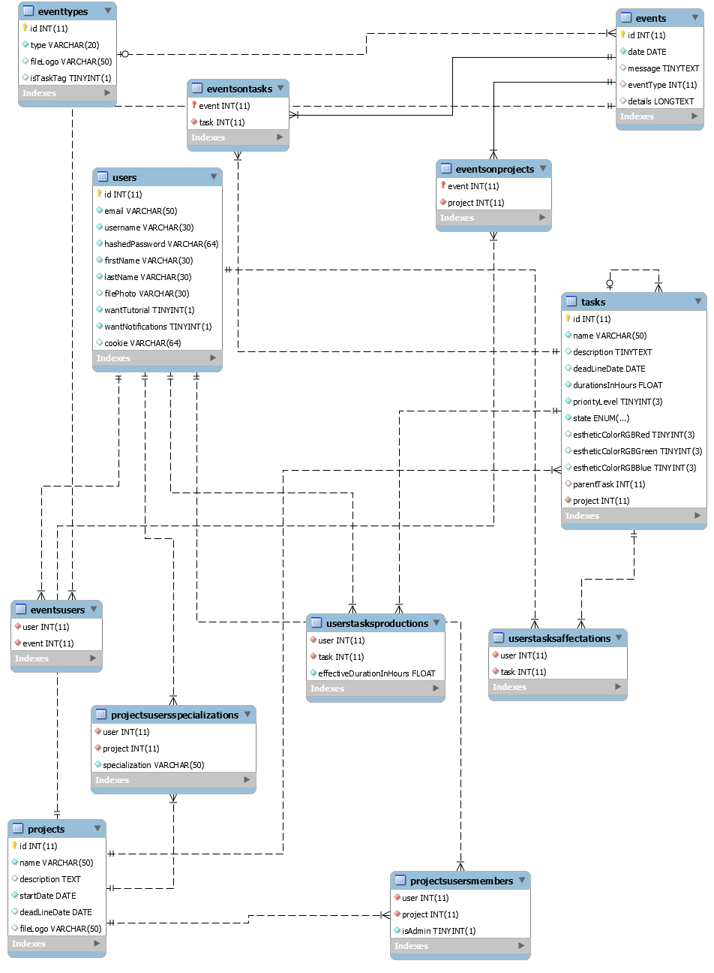Illustration 2: schéma relationnel de la base de données

Tables
Voici une description des différentes tables de la base de données, regroupées par catégories.

Utilisateurs
Ici est expliquée la table concernant les utilisateurs :
- Users
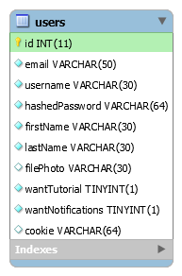
Dessin 1: schéma relationnel - Utilisateurs

Table | Champs | Type | Explication
Users | id | INT NOT NULL PRIMARY KEY AUTO_INCREMENT | Clé primaire de la table
Users | email | VARCHAR(50) NOT NULL  UNIQUE | Email de l’utilisateur
Users | username | VARCHAR(30) NOT NULL  UNIQUE | Pseudonyme de l’utilisateur
Users | hashedPassword | VARCHAR(64) NOT NULL | Mot de passe sous sa forme hashée (algorithme SHA-256)
Users | firstName | VARCHAR(30) NOT NULL | Prénom de l’utilisater
Users | lastName | VARCHAR(30) NOT NULL | Nom de famille de l’utilisateur
Users | filePhoto | VARCHAR(30) | Nom du fichier de la photo de l’utilisateur
Users | wantTutorial | BOOLEAN NOT NULL DEFAULT TRUE | Indique si l’utilisateur désire le tutoriel ou non
Users | wantNotifications | BOOLEAN NOT NULL DEFAULT TRUE | Indique si l’utilisateur désire avoir des notifications
Users | cookie | VARCHAR(64) | Cookie de l’utilisateur afin qu’il puisse se reconnecter

Projets
Ici sont expliquées les tables concernant les projets :
- Projects
- ProjectsUsersSpecializations
- ProjectsUsersMembers
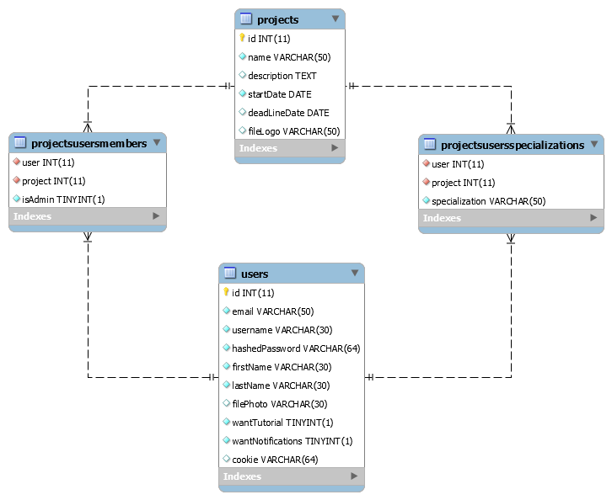Illustration 3: schéma relationnel - Projets

Table | Champs | Type | Explication
Projects | id | INT NOT NULL PRIMARY KEY AUTO_INCREMENT | Clé primaire de la table
Projects | name | VARCHAR(50) NOT NULL | Nom du projet
Projects | description | TEXT | Description du projet
Projects | fileLogo | DATE NOT NULL | Fichier contenant le logo du projet
Projects | creator | INT NOT NULL FOREIGN KEY | Clé étrangère vers le créateur du projet (table Users)
Projects | lastName | VARCHAR(50) | Nom de famille de l’utilisateur
Projects | filePhoto | VARCHAR(30) | Nom du fichier de la photo de l’utilisateur
ProjectsUsersMembers | user | INT NOT NULL FOREIGN KEY | Clé étrangère vers l’utilisateur concerné (table Users)
ProjectsUsersMembers | project | INT NOT NULL FOREIGN KEY | Clé étrangère vers le projet pour lequel l’utilisateur est membre (table Projects)
ProjectsUsersMembers | isAdmin | BOOLEAN NOT NULL | Booléen qui indique si l’utilisateur est administrateur du projet ou non
ProjectsUsersMembers | Remarque : Il est à noter que le couple (user, project) est marqué comme UNIQUE car il ne peut pas y avoir le même membre plusieurs fois dans le même projet)
ProjectsUsersSpecializations | user | INT NOT NULL FOREIGN KEY | Clé étrangère vers l’utilisateur concerné (table Users)
ProjectsUsersSpecializations | project | INT NOT NULL FOREIGN KEY | Clé étrangère vers le projet dans lequel l’utilisateur a une spécialisation (table Project)
ProjectsUsersSpecializations | specialization | VARCHAR(50) NOT NULL | Spécialisation que cet utilisateur a dans ce projet
ProjectsUsersSpecializations | Remarque : Il est à noter que le triplet (user, project, specialization) est marqué comme UNIQUE pour éviter les doublons

Tâches
Ici sont expliquées les tables concernant les tâches :
- Tasks
- UsersTasksAffectations
- UsersTasksProductions
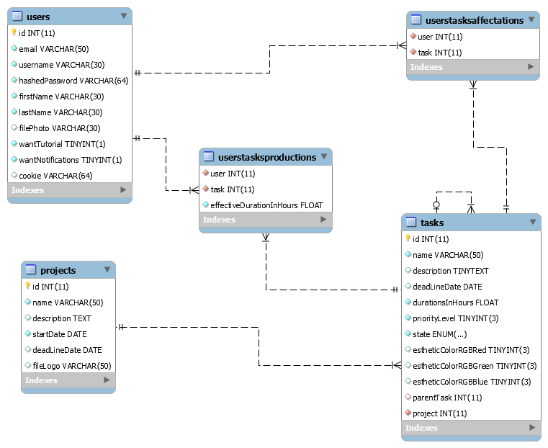
Dessin 2: schéma relationnel - Tâches

Table | Champs | Type | Explication
Tasks | Id | INT NOT NULL PRIMARY KEY AUTO_INCREMENT | Clé primaire de la table
Tasks | name | VARCHAR(50) NOT NULL | Nom du la tâche
Tasks | description | TINYTEXT | Description de la tâche
Tasks | deadLineDate | DATE | Date d’échéance de la tâche
Tasks | durationsInHours | FLOAT NOT NULL | Durée de la tâche en heures
Tasks | priorityLevel | TINYINT UNSIGNED NOT NULL DEFAULT 0 | Niveau de priorité de la tâche
Tasks | state | ENUM('TODO', 'DOING', 'DONE') NOT NULL DEFAULT 'TODO' | Etat de la tâche (A faire, En cours, ou Terminée)
ProjectsUsersMembers | estheticColorRGBRed | TINYINT UNSIGNED DEFAULT 255 | Couleur RGB (rouge) de la tâche
ProjectsUsersMembers | estheticColorRGBGreen | TINYINT UNSIGNED DEFAULT 255 | Couleur RGB (vert) de la tâche
ProjectsUsersMembers | estheticColorRGBBlue | TINYINT UNSIGNED DEFAULT 255 | Couleur RGB (bleu) de la tâche
ProjectsUsersMembers | parentTask | INT FOREIGN KEY | Clé étrangère vers la tâche parente (table Tasks)
ProjectsUsersMembers | project | INT NOT NULL FOREIGN KEY | Clé étrangère vers le projet auquel la tâche est associée (table Project)
UsersTasksAffectations | user | INT NOT NULL FOREIGN KEY | Clé étrangère vers l’utilisateur concerné  (table Users)
UsersTasksAffectations | task | INT NOT NULL FOREIGN KEY | Clé étrangère vers la tâche auquel l’utilisateur est affecté (table Tasks)
UsersTasksAffectations | Remarque : Il est à noter que le couple (user, task) est marqué comme UNIQUE pour éviter les doublons
UsersTasksProductions | user | INT NOT NULL FOREIGN KEY | Clé étrangère vers l’utilisateur concerné  (table Users)
UsersTasksProductions | task | INT NOT NULL FOREIGN KEY | Clé étrangère vers la tâche auquel l’utilisateur est affecté (table Tasks)
UsersTasksProductions | effectiveDurationInHours | FLOAT NOT NULL | Temps que l’utilisateur a déjà passé sur cette tâche
UsersTasksProductions | Remarque : Il est à noter qu’il peut y avoir plusieurs tuples dans cette table concernant le même utilisateur pour la même tâche. A ce moment-là, la somme de la durée effective donnera le temps total que l’utilisateur a travaillé sur cette tâche.

Evénements
Ici sont expliquées les tables concernant les événements :
- Events
- EventTypes
- EventsOnProjects
- EventsOnTasks
- EventsUsers
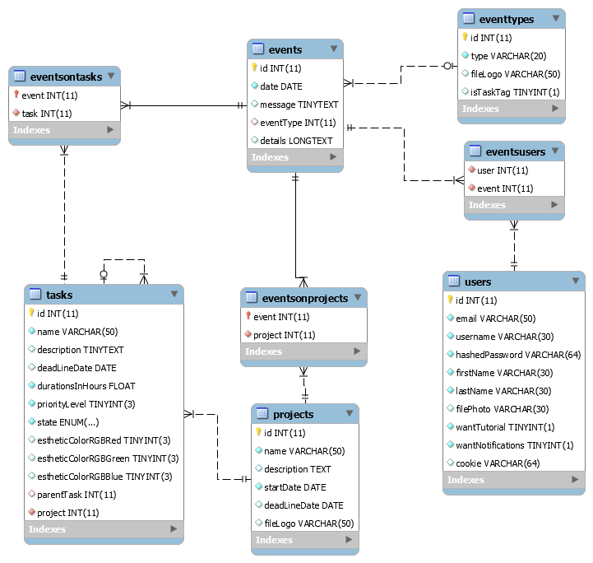
Dessin 3: schéma relationnel - Evénements

Table | Champs | Type | Explication
Events | id | INT NOT NULL PRIMARY KEY AUTO_INCREMENT | Clé primaire de la table
Events | date | DATE NOT NULL | Date de l’événement
Events | message | TINYTEXT | Message de l’événement
Events | eventType | INT FOREIGN KEY | Clé étrangère vers le type de l’événement (table EventTypes)
Events | details | LONGTEXT | Détails de l’événement
EventTypes | id | INT NOT NULL PRIMARY KEY AUTO_INCREMENT | Clé primaire de la table
EventTypes | type | VARCHAR(20) NOT NULL UNIQUE | Nom du type d’événement
EventTypes | fileLogo | VARCHAR(50) | Nom du fichier qui contient le logo de ce type d’événement
EventTypes | isTaskTag | BOOLEAN DEFAULT 0 | Indique si c’est un type d’événement Tâche ou pas
EventsOnProjects | event | INT NOT NULL PRIMARY KEY FOREIGN KEY | Clé primaire et aussi étrangère de la table (table Events) pour la relation d’héritage
EventsOnProjects | project | INT NOT NULL FOREIGN KEY | Clé étrangère vers le projet concerné par cet événement (table Projects)
EventsOnProjects | event | INT NOT NULL PRIMARY KEY FOREIGN KEY | Clé primaire et aussi étrangère de la table (table Events) pour la relation d’héritage
EventsOnProjects | project | INT NOT NULL FOREIGN KEY | Clé étrangère vers la tâche concernée par cet événement (table Tasks)
EventsUsers | event | INT NOT NULL FOREIGN KEY | Clé étrangère vers l’événement concerné (table Events)
EventsUsers | user | INT NOT NULL FOREIGN KEY | Clé étrangère vers l’utilisateur concerné par cet événement

Vues
Voici les différentes vues de notre base de données utilisées dans l’application.
- view_projects_min
  - Cette vue permet d’avoir une vue minimale sur les projets
Exemple :
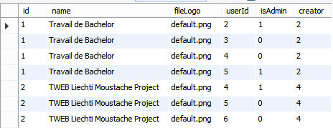Illustration 4: exemple de vue - view_projects_min

- view_projects_members_specializations
  - Cette vue permet d’avoir pour chaque projet chaque membre avec leur spécialisations dans le projet (elle réalise un LEFT JOIN du côté de la table des utilisateurs donc les utilisateurs qui n’ont pas de spécialisation dans un projet s’afficheront aussi, car on aimerait aussi afficher les utilisateur qui n’ont pas de spécialisation dans un projet)
Exemple :
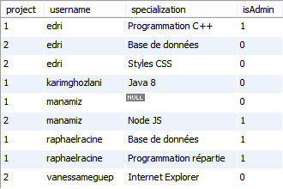Illustration 5: exemple de vue - view_projects_members_specializations
On voit ici que manamiz n’a pas de spécialisation dans le projet qui possède l’id 1, d’où la valeur NULL (dû au LEFT JOIN) mais le résultat est celui désiré.

- view_users_projects
  - Cette vue permet d’afficher tous les utilisateurs d’un projet (avec toutes les colonnes de la table users et les id des projets auxquels ils appartiennent, ainsi qu’un booléen qui dit si l’utilisateur appartient au projet ou pas.

Exemple :
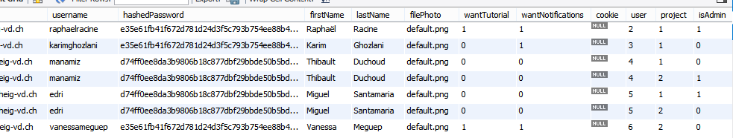Illustration 6: exemple de vue - view_users_projects

Remarque : Certaines colonnes ne sont pas affichées ici

- view_tasks_users
  - Cette vue permet d’afficher toutes les tâches auquel un utilisateur est affecté (elle affiche les informations de l’utilisateurs, et l’id des tâches).
Exemple :
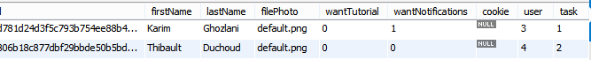Illustration 7: exemple de vue - view_tasks_users

Remarque : Certaines colonnes ne sont pas affichées ici

- view_users_tasks
  - Cette vue permet d’afficher toutes les tâches auquel un utilisateur est affecté (elle affiche les informations de la tâche, et l’id des utilisateurs).
Exemple :
Illustration 8: exemple de vue - view_users_tasks

Remarque : Certaines colonnes ne sont pas affichées ici

- view_projects_details
  - Cette vue permet d’afficher les détails d’un projet.
Exemple :
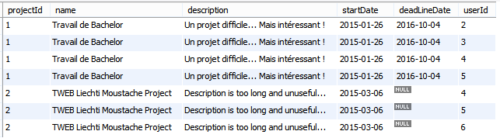Illustration 9: exemple de vue - view_projects_details

- view_events
  - Cette vue permet d’afficher les événements qui sont arrivés sur une tâche ou un projet.
Exemple :
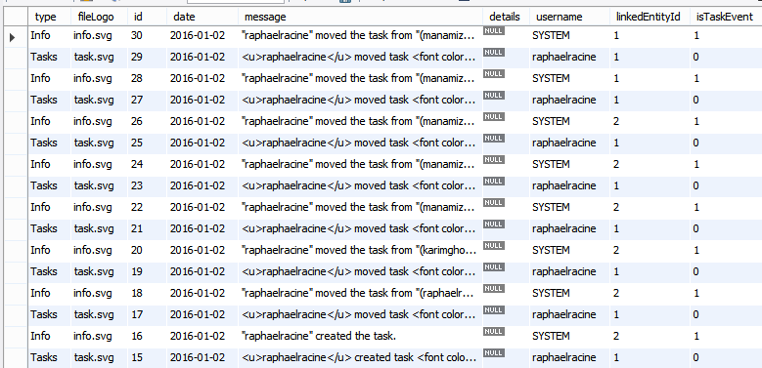Illustration 10: exemple de vue - view_events

Fonctions et triggers
Voici fonctions et triggers appartenant à la base de données.

Fonctions
Voici les différentes fonctions de la base de données.
Fonction | Paramètres | Explication
taskHasParent | task INT → Tâche dont on veut tester si elle a une tâche parente | Permet de tester si la tâche passée en paramètre possède une tâche parente. Retourne TRUE si la tâche possède une tâche parente, FALSE sinon.
checkLogin | username VARCHAR(30) → Pseudo de l’utilisateur  hashedPassword VARCHAR(64) → Mot de passe hashé (algorithme SHA-256) | Permet de savoir si un pseudo d’utilisateur correspond à un mot de passe donné (hash). Retourne TRUE si ça correspond, FALSE sinon.
checkUserCanProduceInTask | task INT → Tâche concernée  user INT → Utilisateur concerné | Permet de savoir si un utilisateur peut saisir des heures de réalisation pour une tâche. Retourne TRUE si c’est OK, FALSE sinon.
checkUserCanBeAffectedToTask | task INT → Tâche concernée  user INT → Utilisateur concerné | Permet de savoir si un utilisateur peut être affecté à une tâche ou non. Retourne TRUE si c’est OK, FALSE sinon.

Triggers
Voici les différents triggers (déclencheurs) de la base de données
Trigger | Explication
usersTasksAffectationsBeforeInsert | Ce trigger vérifie avant l’insertion dans la table UsersTasksAffectations que l’utilisateur fait partie du projet dans lequel la tâche se trouve.
usersTasksAffectationsBeforeUpdate | Ce trigger vérifie avant la modification dans la table UsersTasksAffectations que l’utilisateur fait partie du projet dans lequel la tâche se trouve.
usersTasksProductionsBeforeInsert | Ce trigger vérifie avant l’insertion dans la table USersTasksProductions que l’utilisateur est affecté à la tâche concernée.
usersTasksProductionsBeforeUpdate | Ce trigger vérifie avant la modification dans la table USersTasksProductions que l’utilisateur est affecté à la tâche concernée.
tasksBeforeInsert | Ce trigger vérifie avant l’insertion dans la table Tasks que la tâche parente n’ait pas aussi une tâche parente (on s’arrête à un seul niveau de sous-tâche)
tasksBeforeUpdate | Ce trigger vérifie avant la modification dans la table Tasks que la tâche parente n’ait pas aussi une tâche parente (on s’arrête à un seul niveau de sous-tâche)

Implémentation des différentes contraintes d’intégrité
Voici de quelle manière ont été implémentées les contraintes d’intégrité au niveau de la base de données :
- Membre projet : Un utilisateur ne peut pas être 2 fois membre d’un même projet, et il doit y avoir au moins un administrateur par projet.
  - Ceci est implémenté avec une contrainte UNIQUE (voir table UsersProjectsMembers). La deuxième partie de la contrainte (« au moins un administrateur par projet ») n’a pas été implémentée.
- Affectation de tâche : Un utilisateur ne peut pas être affecté à une tâche s’il n’est pas membre du projet dans lequel la tâche est inscrite.
  - Ceci est implémenté dans le trigger UsersTasksAffectactionsBeforeInsert et UsersTaksAffectationsBeforeUpdate.
- Réalisation de tâche : Un utilisateur ne peut pas réaliser une tâche s’il n’y est pas affecté
  - Ceci est implémenté dans le trigger UsersTasksProductionsBeforeInsert et UsersTasksProductionsBeforeUpdate.
- Sous tâche : Une tâche qui a déjà une tâche parente ne peut pas avoir de sous-tâche. Autrement dit, on s’arrête à un seul niveau de sous-tâche.
  - Ceci est implémenté dans le trigger tasksBeforeInsert et tasksBeforeUpdate.

Le framework Zend
Pour rappel, notre application fonctionne sur une implémentation de Zend Framework 2.
Les chapitres qui suivent détaillent le but et le fonctionnement de ce framework PHP, afin de mieux le comprendre. A noter que cela concerne la version 2 du framework, qui est la plus récente.

Motivations
Zend – comme de nombreux framework existants – offre de nombreux avantages, parmi lesquels :
- la possibilité d'avoir une application MVC/MOVE (Modèle-Opérations-Vues-Evénements) correctement structurée, intuitive et stable ;
- la sécurité (Zend offre de nombreuse méthodes pour empêcher les injections SQL et XSS, le vol de session / hijacking, etc.) ;
- l'augmentation de la productivité une fois le framework maîtrisé, grâce aux fonctionnalités et aux modèles de conception offerts) ;
- l'amélioration de la facilité de maintenance.
Le point faible de ce framework est la prise en main, car, avouons-le, la documentation fournie sur le site officiel n'est pas des plus explicites. Cependant, le framework étant largement utilisé par la communauté, la plupart des problèmes rencontrés peuvent être résolus à l'aide des forums.
Pour avoir travaillé quelques années avec Zend, le chef de groupe le connaît relativement bien, c'est pour cela que nous avons choisi ce framework par rapport à un autre. Nous avons décidé d'utiliser MVC, car il s'agit d'un modèle simple que nous connaissions tous.
Certaines personnes jugent le langage PHP (et donc les framework y étant liés) comme étant « désuet » comparé à de nouvelles technologies plus innovantes ; cependant il s'agit d'un langage qui a fait ses preuves, qui offre de nombreuses fonctionnalités stables, et qui ressemble à ce que nous avons pu voir durant nos cours. Nous avons donc jugé qu'il était plus facile pour les membres de l'utiliser.

Fonctionnement

Introduction
Tout d'abord, Zend se défini comme étant un framework utilisant les modèles MVC ou MOVE, à choix. Nous nous occuperons ici d'analyser MVC ; pour rappel, ce modèle consiste en trois types d'entités différentes, à savoir les :
- Modèles : dans Zend, une entité modèle est composée de deux classe : une classe de liaison entre la base de données et l'application ([NomTableAuSingulier].php, ), et l'autre contenant des méthodes pour traiter les données ([NomTableAuSingulier]Table.php contenant des méthodes comme getUser($id), etc.).
- Contrôleurs : ces classes nommées « [NomContrôleur]Controller.php » permettent de faire le lien entre les modèles et les vues, tout en effectuant des traitements conditionnels spéciaux sur les données.
Un contrôleur possède plusieurs actions, chacune d'elles pouvant être interprétée comme une page physique du site. Une action est en réalité une méthode du contrôleur qui est nommée selon la spécification « [nomAction]Action() » et qui possède dans la majorité des cas une vue qui lui est liée (dans la majorité, car certaines fois nous ne souhaitons pas de rendu graphique pour une action : déconnection d'un utilisateur, actions appelées dynamiquement par de l'Ajax, etc.). Depuis ces actions, il est possible d'appeler le rendu d'une vue en lui passant des paramètres, à l'aide d'un tableau PHP.
L'architecture par défaut des URLs du site sera du type « monsite/contrôleur/action » ; par exemple pour l'action addAction() du contrôleur ProjectsController, l'URL sera « monsite/projects/add ». A noter que pour les actions par défaut, nommées indexAction(), le nom de l'action peut être omis (« monsite/projects/index » → « monsite/projects »).
Il est possible de configurer différemment cette architecture à l'aide des routes déclarées dans le fichier « module/Application/config/module.config.php » ; plus de détails sont donnés par la suite.
- Vues : les vues sont des fichiers de type « .phtml » contenant principalement du code HTML. Pour pouvoir utiliser les variables envoyées depuis le contrôleur, il faut ouvrir une balise PHP et utiliser la variable à l'aide du symbole-clé '$' (par exemple $maVariable).
A noter que dans de nombreuses applications Zend (la nôtre ne faisant pas exception à la règle), le rendu graphique d'une page est composé d'un layout (« module/Application/view/layout/layout.phtml ») et du code HTML d'une ou plusieurs vues. Le layout est un modèle de page qui sera chargé par défaut sur toutes les pages du site, et qui contiendra un contenu dans lequel le code HTML de la vue est inséré.

Ajouter un contrôleur
Dans cet exemple, nous créerons un contrôleur appelé "TestController" possédant les actions "indexAction" et "testAction" (sur le site, il sera donc possible d'accéder aux pages « monsite/test » et « monsite/test/test/ »).
Notre contrôleur sera donc identifié dans le framework Zend par l'appelation "test" ; si nous avions fait un contrôleur "LoginController", il aurait été identifié par l'appelation "login", etc.
- Créer le fichier contrôleur dans "module\Application\src\Application\Controller", en s'inspirant du fichier par défaut IndexController.php.
Attention à renommer la classe (ici, TestController).
- Ajouter les actions désirées dans le contrôleur (ici, indexAction et testAction). Rappel : les URLs sont de la forme "controller/action".

- Créer un dossier dans "module\Application\view\application", du nom du contrôleur (ici, "test").
- Créer une vue par action, du nom de l'action, et portant l'extention ".phtml" : phtml peut être interprété comme la version propre à Zend des fichiers HTML, un peu à la manière des fichiers .jsp dans Java EE.
Le framework Zend fera donc automatiquement le lien entre le nom et l'action et le nom du fichier, à l'aide de l'appel "new ViewModel();" dans le contrôleur.
Dans notre exemple, nous créerons deux fichiers "index.phtml" et "test.phtml".
- Se rendre dans le fichier "module\Application\config\module.config.php", et inscrire le contrôleur (rechercher le commentaire "// Add new controllers here." et l'ajouter dans le tableau "invokables".
Dans notre exemple, nous ajouterons la ligne :
'Application\Controller\Test' => 'Application\Controller\TestController',
- Finalement, toujours dans le fichier "\module\Application\config\module.config.php", ajouter une route juste en-dessous du commentaire "// Add new routes thereafter." s'il s'agit du premier contrôleur créé, ou en-dessous des routes déjà existantes sinon. S'inspirer de l'exemple ci-dessous pour créer la route :
'test' => array(
'type' => 'segment',
'options' => array(
// Creating the route, identified by the controller's name.
'route' => '/test[/][:action]',
'constraints' => array(
// Regular expression for the action's name ; should not be modified.
'action' => '[a-zA-Z][a-zA-Z0-9_-]*',
),
'defaults' => array(
'controller' => 'Application\Controller\Test', // Controller's name.
// Default action ; should not be modified.
'action' => 'index',
),
),
)
Pour transférer des données du contrôleur à la vue, il faut passer un tableau en paramètre du ViewModel créé, contenant les données. Si nous souhaitons par exemple passer 2 variables, il faudra écrire :
return new ViewModel(array(
'var1' => $var1,
'var2' => $var2
));

Il est ensuite possible de les récupérer dans la vue à l'aide de PHP, en écrivant :
<?php echo $this->escapeHtml($var1); ?>
A noter que nous aurions simplement pu mettre <?php echo $phone; ?>, mais la méthode escapteHtml permet d'éviter d'éventuelles injections html, et renforce donc la sécurité de l'application.
Finalement, il est possible d’intercepter les requêtes HTTP transitant via le contrôleur à l'aide de la méthode onDispatch (exemple notamment dans ProjectController.php), afin d'y effectuer des opérations avant de la renvoyer plus loin. Ce cas est par exemple typiquement utilisé pour contrôler l'accès à des pages qui requiert une connexion de la part de l'utilisateur.

Ajouter un modèle
Pour communiquer avec la base de données, il faut tout d'abord configurer le projet pour s'y connecter (à ne faire qu'une seule fois) :
- Dans le fichier « config/autoload/global.php » : dans 'dsn', configurer le nom de la DB, ainsi que l'host.
- Dans « config/autoload/local.php » : configurer le nom d'utilisateur ainsi que le mot de passe.
Pour ajouter une nouvelle table/vue/etc. au framework (nous prendrons pour cette exemple la table "users", possédant les champs "id", "username" et "password") :
- Il faut tout d'abord créer un nouveau modèle ; créer les deux nouveaux fichiers dans « module/Application/src/Application/Model », nommés [NomTable].php et [NomTable]Table.php, avec une majuscule pour le nom de la table, ainsi qu'une utilisation du singulier. Ces noms ne sont pas obligatoires, mais il s'agit d'une convention utilisée ; il est donc conseillé de les nommer ainsi. Ici nous aurons donc deux fichiers User.php et UserTable.php.
- Créer une classe du nom du fichier dans [NomTable].php ; cette classe va servir à transformer les entités de la table en objets. Pour se faire, il suffit de déclarer un attribut dans la classe pour chaque champ de la table que nous souhaitons utiliser. Ici, nous aurons donc les attributs "$id", "$username" et "$password". Utiliser ensuite la méthode exchangeArray($data) pour transformer les données en objets : "$this->id = (!empty($data['id'])) ? $data['id'] : null;", etc.
De nombreux exemples sont présents dans notre code.
- Le fichier [NomTable]Table.php va contenir toutes les différentes méthodes qui nous seront utiles pour travailler sur la table (par exemple : bool checkCreditentials($username, $password) pour contrôler la validité du nom d'utilisateur et du mot de passe donnés). Il faut déclarer la classe du même nom que le fichier ; pour ajouter une méthode, s'inspirer des fichiers existants. A noter que Zend utilise un ORM qui lui est propre ; de nombreux exemples sont présents sur le net.
- Aller dans le fichier « module/Application/Module.php », puis inclure dans la classe les deux fichiers créés auparavant. Par exemple :
use Application\Model\User;
use Application\Model\UserTable;
- Rechercher la fonction getServiceConfig() située dans « module/Application/Module.php ».
- En s'inspirant de ce qui existe déjà, déclarer une passerelle entre l'entité de la base de données (ici la table "users") et la classe de transformation [NomTable] (en prenant attention à changer les valeurs déjà existantes), puis l'utiliser pour passer la passerelle à la classe [NomTable]Table.
- La modèle est à présent prêt à être utilisé.
Pour pouvoir utiliser dans un contrôleur le modèle créé auparavant (dans cet exemple, le modèle User ; se baser sur ce qui est fait dans le contrôleur UserController) :
- Dans le contrôleur, déclarer un attribut privé qui représentera le modèle (private $userTable).
- Créer une méthode privée get[NomTable]Table, qui va agir comme un singleton et va retourner une instance de la table depuis le modèle.
// Get the user's table's entity, represented by the created model.
// Act as a singleton : we only can have one instance of the object.
private function getUserTable()
{
// If the object is not currencly instanciated, we do it.
if (!$this->userTable) {
$sm = $this->getServiceLocator();
// Instanciate the object with the created model.
$this->userTable = $sm->get('Application\Model\UserTable');
}
return $this->userTable;
}
- Voilà, il est désormais possible d'utiliser le modèle à l'aide de $this->get[NomTable]Table(). Exemple :
$areCreditentialsCorrect = $this->getUserTable()->checkCreditentials("jean-louis", "jlaacawm39cjaéwsà23cnoiqw");

A noter que si un contrôleur utilise beaucoup de modèles différents, nous avons pensé à un moyen de factoriser le code, afin d'éviter de devoir déclarer manuellement chaque modèle :
// Get the given table's entity, represented by the created model.
private function _getTable($tableName)
{
$sm = $this->getServiceLocator();
// Instanciate the object with the created model.
$table = $sm->get('Application\Model\\'.$tableName);
return $table;
}
A utiliser de la manière suivante dans le code :
$this->_getTable('UserTable')->checkCreditentials("jean-louis", "jlaacawm39cjaéwsà23cnoiqw");

Détails d'implémentation de l'application EasyGoing

Schéma UML
Voici le schéma UML de notre application :
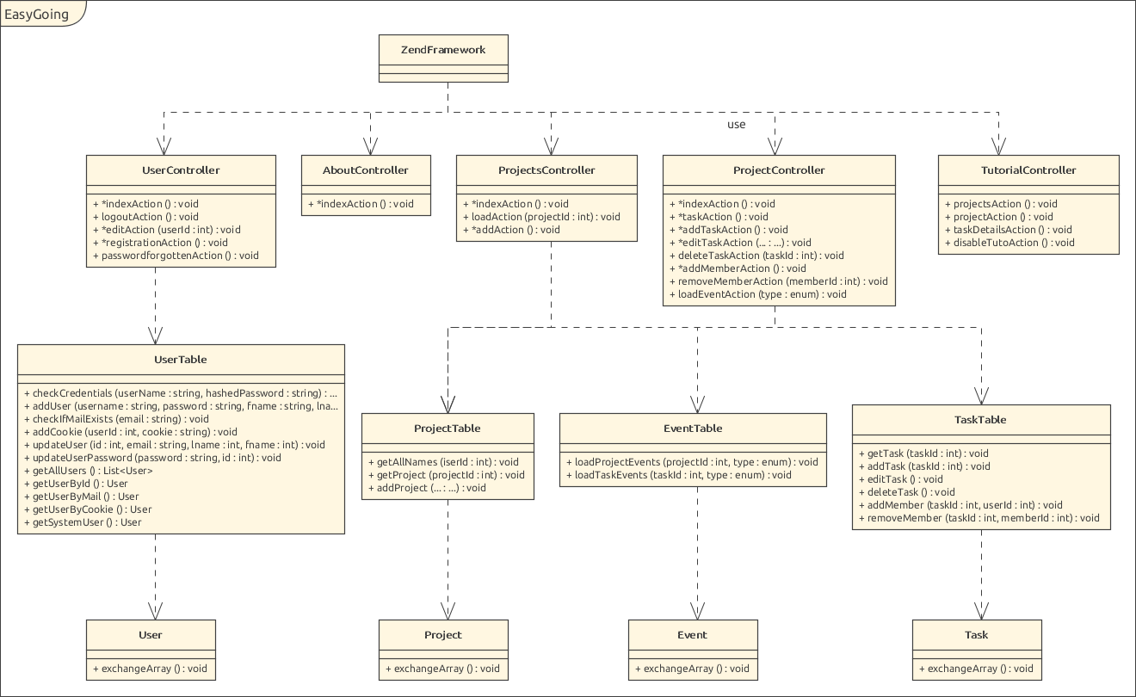Illustration 11: schéma UML des classes de l'application.

Rôles des contrôleurs
Afin de rendre la compréhension du schéma UML plus aisée, veuillez tout d'abord lire le chapitre dédié au framework Zend, si cela n'est pas déjà fait. Suite à cela, voici quelques explications supplémentaires sur les différents contrôleurs de l'application.

UserController
Rôle
Ce contrôleur sert à gérer toutes les actions propres à l'utilisateur directement, à savoir:
- l'inscription d'un utilisateur au site
- la connexion/déconnexion d'un utilisateur sur le site
- l'édition du compte d'un utilisateur préalablement inscrit
- la possibilité d'envoyer un mail à un utilisateur ayant oublié ou perdu son mot de passe.

Usage
Il est utilisé dans plusieurs vues:
- page d'accueil (connexion)
- page d'inscription
- page d'édition
- page d'envoi d'un nouveau mot de passe
- sur toutes les pages, le bouton "Log out" situé dans l'en-tête

Page d'accueil
C'est le point d'entrée de notre application. L'utilisateur peut s'inscrire, entrer ses identifiants ou demander un mot de passe.Chacune de ses actions va le rediriger vers une page dédiée. Si la session de l'utilisateur est active ou qu'il a préablement cliqué sur le bouton "Remember Me" lorsqu'il s'est connecté, l'utilisateur est alors redirigé sur la page "Projects". Les notions de session et de cookie sont développés dans une section à part.

Page d'inscription
Sur cette page, l'utilisateur entre ses informations personnelles. L'unicité est garantie sur le nom d'utilisateur ainsi que sur l'adresse e-mail. L'utilisateur a la possiblité de suivre ou non un tutoriel, ainsi que de recevoir éventuellement des notifications.L'enregistrement se fait uniquement si tous les champs obligatoires sont remplis et ne comportent pas d'erreur (voir page d'édition)

Page d'édition
L'utilisateur, une fois connecté, peut modifier ses informations à l'exception du nom d'utilisateur. Il peut également configurer un nouveau mot de passe. Tout comme dans la page d'inscription, des messages d'erreur apparaissent si l'utilisateur entre des données erronées comme:
- un format incorrect d'adresse e-mail
- deux mots de passe qui ne correspondent pas
- un format incorrect de la photo de profil
- l'adresse e-mail est déjà utilisée par un autre utilisateur
- (uniquement pour l'inscription) le nom d'utilisateur est déjà utilisé par un autre utilisateur

Page d'envoi d'un nouveau mot de passe
Lorsque l'utilisateur a perdu ou oublié son mot de passe, il a la possiblité de le réinitialiser. Il entre alors son adresse e-mail et un e-mail content un nouveau mot de passe lui est envoyé sous la réserve que l'adresse entrée est bien stockée en base de données.

Bouton « Logout »
Le bouton « Logout » est accessible dans l'en-tête du site, et donc à chaque page. Il réinitialise la session et supprime l'éventuel cookie d'inscription existant sur le navigateur de l'utilisateur.

ProjectsController
Le contrôleur « ProjectsController » est relatif à l'affichage des différents projets auxquels appartient un utilisateur, ainsi qu'à l'ajout d'un nouveau projet. Il est composé de deux actions :
- indexAction : cette action s'occupe de récupérer la liste de tous les projets auxquels appartient un utilisateur, puis de les envoyer à la vue qui les affichera.
- addAction : s'occupe d'ajouter un nouveau projet.
Elle réagit différemment selon si l'utilisateur a effectué une requête POST (c'est-à-dire qu'il a appuyé sur le bouton « Create! » depuis la vue) ou non :
- dans le premier cas, elle validera les différents champs entrés par l'utilisateur et, si ceux-ci sont valides, ajoutera le projet dans la base de données puis redirigera l'utilisateur ; s'ils ne sont pas valides, elle enverra un message à la vue qui affichera une erreur ;
- si l'utilisateur n'a pas encore réalisé de POST, c'est qu'il vient d'accéder à la page de création ; nous appelons simplement la vue qui affichera le formulaire vide.

ProjectController
Le contrôleur « ProjectController » est relatif à un projet en particulier. Il gère toutes les actions qui sont relatives à un projet. Il va, entre autres, afficher les informations relatives à un projet, les détails d’une tâche qui se trouve dans un projet, la liste des membres qui peuvent rejoindre ce projet. Il gère également l’ajout, suppression d’un membre dans le projet et l’ajout, suppression et édition d’une tâche ou sous-tâche dans le projet.
Voici les différentes actions qui le composent :
- indexAction* : cette action s’occupe de récupérer les différentes informations relatives au projet courant (le projet, les tâches et sous-tâches qui s’y trouvent, les membres, les événements et d’autres informations utilisées dans la vue). Elle va ensuite demander à la vue d’afficher ces différentes informations.
- editAction* : cette action va mettre à jour les informations d’un projet, après une édition de celui-ci. Elle réagit différemment selon si l’utilisateur a effectué une requête POST (c’est-à-dire qu’il a appuyé sur le bouton « Save changes ») ou non :
  - Dans le premier cas, elle validera les différents champs entrés par l’utilisateur et les droits de celui-ci. Si les champs sont corrects et que l’utilisateur a les droits nécessaires pour modifier les propriétés d’un projet, elle met à jour les valeurs dans la base de données et redirige l’utilisateur sur la page d’index des projets ; s’ils ne sont pas valides ou qu’il n’a pas les droits, elle renvoie une erreur.

  - Dans le second cas, l’utilisateur n’a pas fait de requête POST et donc elle appelle simplement la vue qui affichera le formulaire d’édition d’un projet.
- addTaskAction* : cette action s’occupe d’ajouter une nouvelle tâche au projet. Cette action va, comme la précédente, faire deux choses lorsqu’elle reçoit une requête POST ou non. Dans les 2 cas on va vérifier, si la tâche qu’on veut ajouter est une sous-tâche, que celle-ci est valide.
  - Dans le cas d’une requête POST, elle vérifie les champs entrés par l’utilisateur. S’ils sont corrects on ajoute la tâche dans la base de données et, si ce n’est pas une sous-tâche, on l’affecte à son créateur. Si les champs sont incorrects elle renvoie une erreur.
  - Si ce n’est pas une requête POST, elle va afficher le formulaire permettant l’ajout d’une tâche.
- taskDetailsAction* : cette action va afficher les détails d’une tâche. Elle récupère les différentes informations à afficher (les informations relatives à une tâche) et les envoie à la vue qui va nous être affichées.
- editTaskAction* : cette action s’occupe de l’édition d’une tâche. Elle fait également deux choses lorsqu’elle reçoit une requête POST ou non.
  - Dans le cas d’une requête POST, elle vérifie les champs entrés par l’utilisateur. S’ils sont corrects elle met à jour les informations dans la base de données et redirige l’utilisateur sur la page d’index d’un projet.
  - Dans le second cas, elle affiche la vue d’édition d’un projet en passant les informations relatives au projet qui y seront affichées.
- boardViewMembersAction : cette action va retourner les informations relatives au « board » qui affiche les membres dans la colonne de gauche. Elle va récupérer les membres du projet (et des informations les concernant), leurs spécialisations et les tâches affectées à chaque membres. Elle va ensuite créer une vue en lui envoyant les informations récupérées et elle va enlever le « layout » de cette vue car celle-ci est chargée, du côté client, en ajax (requête « load »). La vue représente un board.
- boardViewTasksAction : cette action va retourner les informations relatives au « board » qui affiche les tâches dans la colonne de gauche. Elle va récupérer les tâches principales (celles qui ne sont pas des sous-tâches) du projet et les membres affectés à chaque tâche. Elle va ensuite faire la même chose que l’action « boardViewMembersAction » mais c’est une autre vue qui est créée.
- assignTaskAction* : cette action gère l’assignement d’une tâche à un membre d’un projet. Elle est appelée lorsqu’un utilisateur « drag-drop » une tâche non assignée pour la mettre dans le « board » (il assigne la tâche à un membre). Les tâches sont assignées en déplaçant les liens qui se trouvent en dessous du « board » dans la liste des tâches du projet.
Elle va vérifier les droits de l’utilisateur et si la tâche est déjà assignée à l’utilisateur cible ou non. Dans le cas où l’utilisateur a les droits nécessaires et la tâche n’est pas déjà assignée à l’utilisateur cible, on ajoute une affectation dans la base de données. Sinon elle affiche une erreur.
- moveTaskAction* : cette action gère le déplacement d’une tâche dans le « board ». Lorsqu’un utilisateur déplace une tâche du « board » vers un autre utilisateur ou dans une autre colonne.
Elle va également vérifier les droits de l’utilisateur et, si l’utilisateur déplace la tâche vers un autre utilisateur, que celle-ci ne lui est pas déjà assignée. Dans le cas où tout est ok, elle met à jour les informations dans la base de données. Sinon elle affiche une erreur.

- unassignTaskAction* : cette action gère la désaffectation d’une tâche à un utilisateur. Elle est appelée lorsqu’un utilisateur fait un clic droit sur une tâche et sélectionne « Unassign ».
Elle va vérifier les droits de l’utilisateur et s’il a les droits, elle supprime l’affectation correspondante dans la base de données. Sinon elle affiche une erreur.
- deleteTaskAction* : cette action gère la suppression d’une tâche. Elle est appelée lorsqu’un utilisateur fait un clic droit sur une tâche et sélectionne « Delete ».
Elle va vérifier les droits de l’utilisateur et si ceux-ci sont suffisants elle supprime la tâche de la base de données et les affectations correspondantes et redirige l’utilisateur à la page d’index du projet. Sinon elle affiche une erreur.
- addMemberAction* : cette action gère l’ajout d’un utilisateur dans un projet. Elle a deux comportements différents en fonction de si la requête reçue est de type POST ou non. Quel que soit le type de requête, elle va vérifier les droits de l’utilisateur et si celui-ci n’a pas les bons elle le redirige vers la page d’index du projet.
  - Dans le premier cas, elle va récupérer les informations postées et celles-ci correspondent au(x) utilisateur(s) à ajouter. Elle va parcourir ses informations et ajouter chaque utilisateur au projet.
  - Dans le second cas, elle affiche la vue qui permet d’ajouter des utilisateurs au projet (affiche la liste des utilisateurs qui ne sont pas membres du projet et l’utilisateur peut les sélectionner afin de les ajouter).
- removeMemberAction* : cette action gère le fait de retirer un membre d’un projet. Elle va vérifier les droits de l’utilisateur et s’ils sont suffisants elle va mettre à jour la base de données en supprimant l’affectation du membre au projet et les spécialisations relatives à celui-ci.
- detailsAction : cette action retourne, sous format JSON, les informations relatives à un projet. Elle est utilisée lorsqu’un déroule un projet dans la liste des projets.
- postNewFeedAction* : cette action gère l’ajout d’une nouvelle « news » correspondant à une tâche. Quand on est sur la page qui affiche le détail d’une tâche l’utilisateur à la possibilité d’ajouter une « news » sur cette tâche. Cette action est appelée lorsqu’un utilisateur ajoute une nouvelle « news » sur une tâche. Elle va récupérer les informations entrées par l’utilisateur et les ajouter dans la base de données. Elle retourne un JSON contenant un champ « success » qui est à « true » s’il n’y a pas d’erreur et à « false » sinon. Lorsque la requête reçue n’est pas de type POST elle retourne se même JSON avec le champ « success » à « false ».
* Les actions suivies d’un astérisque (*) contiennent toutes une gestion des événements. Pour chacune de ces tâches, des événements sont créés et insérés dans la base de données. Ces événements correspondent à ce qui est fait dans la tâche en question. Par exemple lorsqu’on retire un membre du projet (removeMemberTask) un événement de type utilisateur est créé avec la date courante et contenant le texte : « xxx removed user yyy from project, bye bye ! ». Le texte et le type d’événement change, bien évidemment, en fonction de l’action appelée.
Ces actions envoient, pour chaque événement, une requête au serveur qui gère les événements afin que les autres utilisateurs présent sur le projet en soit informé en temps réel.
(Pour plus d’informations c.f. le chapitre « Serveurs secondaires d’événements »).

AboutController
Ce contrôleur permet d'afficher les pages en rapport avec l'aide et la page « about » du site.
- aboutAction : décrit le cadre du projet, ainsi que les différents acteurs ; donne aussi le lien GitHub du projet.
- helpAction : nous avons crée cette section afin de présenter de manière sommaire le site et permettre aux utilisateurs de savoir à priori ce qu’ils peuvent y retrouver ; il s’agit de champs de texte qui apportent quelques élements de réponses aux questions que pourraient se poser les utilisateurs.

TutorialController
Pour rappel, notre application offre un système de tutoriels aux nouveaux utilisateurs (ainsi qu'aux anciens qui le désirerait). Ce contrôleur permet donc de questionner le modèle qui contient les informations à afficher pour les tutoriels.
Il est à noter que ce contrôleur est utilisé dans le cadre de requêtes AJAX du côté client (voir plus loin dans le chapitre « Tutoriel ») et que ces actions retournent du contenu JSON et non une vue.
Voici les différentes actions de ce contrôleur :
- projectsAction : cette action retourne l’ensemble des informations du tutoriel concernant l’affichage de tous les projets dont un utilisateur fait partie, autrement dit quand on est sur la page avec l’url : « /projects ». Cette action fait appel au modèle Tutorial (méthode projects).
A noter que les deux premiers messages sont des messages de bienvenue ; il ne seront donc affiché que la première fois que l'utilisateur accède à cette page, grâce à un contrôle via la session de l'utilisateur.
- projectAction : cette action retourne l’ensemble des informations du tutoriel concernant l’affichage d’un projet, autrement dit quand on est sur la page avec l’url : « /project/{idProjet} ». Cette action fait appel au modèle Tutorial (méthode project).
- taskDetailsAction : cette action retourne l’ensemble des informations du tutoriel concernant l’affichage des détails d’une tâche, autrement dit quand on est sur la page avec l’url : « /project/{idProjet}/taskDetails/{idTache} ». Cette action fait appel au modèle Tutorial (méthode taskDetails).
- disableTutoAction : cette action permet de désactiver le tutoriel pour l'utilisateur actuellement connecté. Elle est déclenchée lorsque celui-ci clique sur le lien « Disable Tutorial » de la fenêtre de tuto.

Architecture des fichiers du projet
Voici l'architecture des fichiers de notre projet (plus de détails sont donnés plus bas) :
- config : contient les configurations générales et globales de l'application (chargement des modules, connexion à la base de données, etc.).
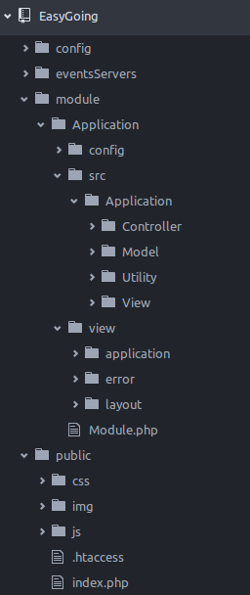Illustration 12: architecture des fichiers de l'application.
- eventsServers : contient le code Node.js des serveurs d'événements (plus d'explications dans « Serveurs secondaires d'événements »).
- module : contient le code à proprement parlé de l'application.
  - config : contient la configuration des routes de l'application et des alias de contrôleurs.
  - src/Application : contient les modèles et contrôleurs.
    - Controller : contient les contrôleurs de l'application.
    - Model : contient les modèles de l'application.
    - Utility : contient des classes utilisées dans plusieurs contrôleurs pour factoriser le code (liste énumérée, création de miniatures d'images, envoi de mails, etc.), ainsi que les variables globales du projet (adresse des serveurs d'événements et URL du site).
  - View : contient les différentes vues HTML.
    - Application : contient les vues des contrôleurs.
    - Error : contient les vues des différentes erreurs pouvant survenir.
    - Layout : contient le layout des pages.
- public : contient les fichiers publiques du serveur, comme le code CSS, les images, le code JavaScript client, le fichier « index.php » de lancement de l'application ainsi que son fichier de configuration « .htaccess ».

Interface graphique
Pour notre site, le rendu du layout se présente de la façon suivante :
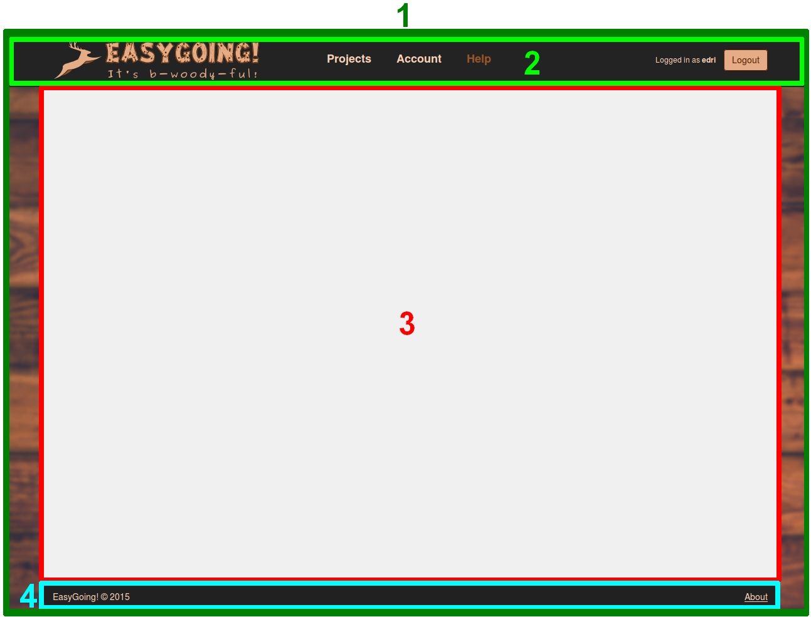Illustration 13: architecture graphique de l'application.
- Il s'agit du contenu du layout, qui est composé des points 2, 3 et 4.
- L'en-tête du site, qui se place tout en haut. A noter qu'il s'agit ici de sa représentation lorsque l'utilisateur est connecté. Dans le cas contraire, seul le titre apparaît.
- Le contenu à proprement parler de la page ; il s'agit du code HTML de la vue. Cette partie possède un ascenseur de scrolling si elle est trop grande pour la page ; lorsque l'utilisateur scroll la page vers le bas, le header disparaît.
- Un pied-de-page toujours présent en bas de page.
A noter que le rendu de la page d'accueil est légèrement différent, car la barre d'en-tête n'y apparaît pas, étant inutile.

Inscription
Pour pouvoir effectuer n’importe quelle activité dans le site, chaque utilisateur doit posséder un compte. La création de compte consiste à remplir les champs d’un formulaire en indiquant obligatoirement les champs marqués comme obligatoires à l’aide d’une astérisque. Aussi, chaque utilisateur doit posséder une adresse e-mail correcte et unique pour pouvoir créer un compte. Tous les membres des projets doivent posséder une photo de profil ; nous avons donc prévu une image par défaut pour les utilisateurs qui n’en fourniraient pas. Les images sont validées uniquement si elles possèdent les dimensions et les extensions de fichier supportées et indiquées sur le site à côté des champs correspondants. Un utilisateur doit également spécifier s’il veut ou non que des turoriels lui soient proposés tout au long de sa navigation sur le site afin de faciliter son utilisation, et s’il veut recevoir les notifications e-mail. Les notifications lui seront envoyées lorsqu'il aura été ajouté à un projet, ou lorsqu'un administrateur l'en aura retiré ; à noter qu'il recevra dans tous les cas une notification lors de la modification de son compte, pour des raisons de sécurité.
Lorsqu’un utilisateur entre une donnée incorrecte, un message d’erreur s’affiche au dessus du formulaire.
Pour sécuriser les données des utilisateurs, les mots de passe des utilisateurs sont hashés avant d’être stockés dans la base de donnée.

Session
La notion de session évoquée dans la page d'accueil et dans le bouton « Logout »" sont définies par PHP, ainsi que par une surcouche du framework Zend.
Essentiellement, la session s'appuie sur un cookie nommé PHPSESSID contenant un ID de session et étant stocké sur les navigateurs des clients. Le cookie est alors utilisé par le serveur pour "reconnaître" l'utilisateur lors de sa navigation sur EasyGoing. En effet, lors de la connexion de l'utilisateur au site, sa session devient active et se désactivera dans les 5 minutes qui suivent la fermeture de la page EasyGoing (configuré dans le fichier « /module/Application/Module.php »).
L'activation de la session a pour effet d'octroyer à l'utilisateur toutes les pages qui le concernent, à savoir:
- ses projets et toutes les pages qui en découlent ;
- l'édition de son compte.
Lorsque la session n'est plus active et que l'utilisateur veut accéder à ses pages personnelles, il est redirigé sur la page d'accueil où il doit alors entrer à nouveau ses identifiants. La session est désactivée soit par l'expiration du temps après que l'utilisateur ait fermé sa page EasyGoing, soit lorsqu'il clique sur le bouton « Logout ».
Les pages "About" et "Help" sont accessibles en tout temps et ne requièrent donc pas l'activation d'une session.

Cookies
En plus du cookie utilisé par la session PHP, deux autre cookies sont utilisés.

Cookie d'inscription
Lors de la connexion au site, l'utilisateur a la possiblité de cocher la case "Remember Me". Lorsqu'il le fait, un cookie est stocké sur la machine de l'utilisateur. La présence de ce cookie active la session et confère donc le droit à la personne en possession de ce cookie d'accéder à toutes les informations relatives à l'utilisateur. Un cookie est donc lié à un utilisateur.
Ce cookie constitue alors une ressource sensible et requiert de ce fait une gestion sécuritaire. Sa valeur est une combinaison du nom d'utilisateur, de son mot de passe, et d'un sel généré aléatoirement. Le tout est encrypté à en SHA-256 puis stocké en base de données dans un champ dédié. De cette façon, il est impossible (ou très fortement improbable) qu'un utilisateur malveillant injecte un cookie contenant la bonne combinaison.
Tout comme pour la session, le clic sur le bouton « Logout » a pour effet de retirer le cookie. La durée de validité de ce cookie a été configurée à 30 jours. Passé ce délai, l'utilisateur devra se reconnecter, générant ainsi un nouveau cookie.

Cookie de spécialisation d'un membre
Dans la page contenant le dashboard d'un projet, il est possible d'afficher ou non les spécialisations des utilisateurs à l'aide d'un bouton poussoir. Le choix fait par l'utilisateur est mémorisé à l'aide d'un cookie, afin que le bouton soit activé ou non par défaut dans le futur. Plus de détails sont donnés plus bas.
La durée de ce cookie est aussi de 30 jours.

Tutoriel

Réalisation
Voici comment nous avons réalisé la partie des turoriels qui s’affichent sur les pages principales de l’application, sous forme de petites fenêtres comme celle-ci (sous forme de tooltips) :
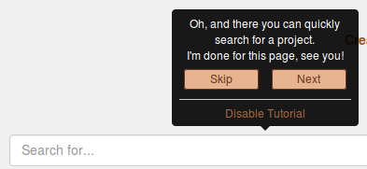Illustration 14: rendu graphique du tutoriel.
Le but est de pouvoir à l’aide d’une balise de la forme suivante pouvoir charger un tooltip (id étant l’identifiant du tutoriel à afficher (après chargement AJAX à voir plus loin)) :
<div id="createProject" role="tutorial" />

Partie serveur
Le serveur se doit de fournir les informations de tutoriel à afficher sur les pages. Pour cela, il implémente un contrôleur et un modèle pour respecter le modèle MVC du Framework Zend.

Modèle « Tutorial »
Ce modèle contient des données statiques sur les différents tutoriels autrement dit les textes à afficher dans les différents tooltip.
Voici les différentes méthodes qui se trouvent dans ce modèle :
- _generateData (méthode privée)
  - Cette méthode permet de construire un tableau qui représente un couple (div, text) autrement dit la valeur de div sera l’identifiant du div qui sera affiché du côté client (voir plus loin), et le text sera bien entendu celui qui sera affiché dans le tooltip à l’endroit où le div en question aura été placé sur la page (voir plus loin). Cette méthode est privée car elle permet de factoriser du code.
- projects
  - Cette méthode retourne l’ensemble des informations concernant le tutoriel sur les projets d’un utilisateur sous forme d’un tableau de tableaux. Chaque élément du tableau parent sera un couple (div, text). Autrement dit, on va retourner un ensemble de couples (div, text).
- project
  - Idem que projects() mais pour l’ensemble des informations concernant le tutoriel sur un projet.
- taskDetails
  - Idem mais pour l’ensemble des informations concernant le tutoriel sur les détails d’une tâche.

Partie client
Voici ce qui se passe du côté client pour l’implémentation de ce tutoriel sous forme de tooltips.

Javascript
Tout d’abord, le layout charge le script nommé tuto.js qui se trouve dans public/js/. Le layout charge ce fichier tuto.js uniquement si un utilisateur est connecté et qu’il désire avoir le tutoriel, de la manière suivante :
Voici des explications sur ce fichier tuto.js.
- Variable globale « current »
  - Cette variable est l’index du tableau tutoData dont l’élément contient les informations du tutoriel qui est en train d’être affiché.
- Variable globale « tutoData »
  - Cette variable contient un tableau de couples (div, text) donc l’ensemble des données qui ont été chargées depuis la fonction loadTutorial.
- loadTutorial(tuto)
  - Cette fonction permet de charger des données d’un tutoriel dans la variable globale tutoData. Pour se faire, elle fait une requête AJAX sur l’url « /tutorial/tuto. Pour chaque couple (div, text) dans le résultat JSON de la requête, on l’ajoute dans la variable globale tutoData.
- nextTutorial()
  - Permet de charger le prochain tutorial sur la page (en commençant par current = 0). Une fois qu’elle a fait le tour des tutoriels qui ont été chargés, elle appelle la fonction skipTutorial afin de cacher tous les tooltips, sinon elle charge le prochaine tutoriel de la manière suivante :
    - Afficher avec jQuery tous les div dont l’id = tutoData[current].div et dont le role=tutorial en leur affectant du code HTML content les appels aux fonctions nextTutorial et skipTutorial correspondant aux balises <a> pour Next et Skip
    - Cacher avec jQuery tous les div dont l’id != tutoData[current].div et dont le role= tutorial
Ainsi, on affichera uniquement le tooltip correspondant au couple(div, text) actuel.
- skipTutorial()
  - Cache tous les div concernant le tutoriel (dont le role=tutorial)
- disableTutorial()
  - Permet de désactiver les tutoriels pour l'utilisateur courant, à l'aide d'une requête Ajax effectuée sur l'action disableTuto du contrôleur TutorialController.

Utilisation dans une page
Pour pouvoir utiliser les données du tutoriel dans une page, il faut tout d’abord dans la page voulu écrire le code javascript suivant (après avoir chargé tuto.js).
<script type="text/javascript">
try {
loadTutorial("projects");
}
catch(err) {
// Catch to avoid undefined loadTutorial error if user doesn't want tutorial
}
</script>

Le bloc try-catch permet d’éviter d’avoir des erreurs dans la console dans le cas où l’utilisateur ne désire pas de tutoriel (car le fichier tuto.js ne serait pas chargé) et donc la fonction loadTutorial() non définie.
Ensuite, on demande à charger le tutoriel que l’on désire (ici « projects », il est possible aussi de mettre « project » ou « taskDetails » à condition que le contrôleur TutorialController fournit une url correspondante).
Ensuite pour l’emplacement du tooltip il suffit d’écrire le code html suivant :
<div id="nomTuto" role="tutorial" />

Tooltip
Pour l’affichage d’un tooltip, nous nous sommes appuyé sur des fichiers Bootstrap CSS et jQuery (voir documentation sur : http://getbootstrap.com/javascript/#tooltips).

Droits dans l'application
Sur le board (et donc dans le ProjectController), tout le monde ne peut pas tout faire. Certaines actions requièrent certains droits. Il existe 3 types de membres à un projet :
- Le créateur ou le super administrateur. C’est celui qui a créé le projet et qui est, de fait, super administrateur du projet. Cet utilisateur à tous les droits sur un projet
- Le manager ou administrateur. Cet utilisateur obtient ce rôle lorsqu’il est ajouté comme membre d’un projet. Il a plus de droits qu’un membre lambda mais moins que le créateur.
- Un membre lambda. C’est un utilisateur ajouté au projet sans qu’il soit manager.
Donc par ordre de grandeur il y a Créateur > Manager > Lambda.
Les différentes actions sur les tâches et sous-tâches ne peuvent donc pas être faite par tous.
Voici une liste des droits par action (si l’action n’y apparaît c’est qu’il n’y a pas de gestion des droits, tout le monde peut y accéder) :
- Affichage d’un projet (indexAction) : Tous les membres d’un projet peuvent accéder au détail de ce projet et donc au board qui lui est associé.
- Edition d’un projet (editTaskAction) : Pour pouvoir éditer un projet, le membre doit au moins être un Manager.
- Création d’une tâche (addTaskAction) : Tous les membres d’un projet peuvent créer des tâches.
- Affichage du détail d’une tâche (taskDetailsAction) : Tous les membres d’un projet peuvent accéder aux détails d’une tâche et à son fil d’actualité.
- Edition d’une tâche (editTaskAction) : Tous les membres d’un projet peuvent modifier une tâche.
- Assigner une tâche (assignTaskAction) : Tous les membres d’un projet peuvent assigner les tâches à n’importe quel autre membre du projet.
- Déplacer une tâche (moveTaskAction) : Le créateur peut déplacer les tâches de tout le monde vers tout le monde. Le manager peut déplacer les tâches qui lui sont assignées vers n’importe qui. Il peut également déplacer les tâches des membres lambda vers n’importe qui mais il ne peut pas déplacer les tâches assignées aux autres managers ou au créateur.
- Désassigner une tâche (unassignTaskAction) : Le créateur peut désassigner une tâche qui est assignée à n’importe qui (y compris lui-même). Le manager peut désassigner les tâches qui sont assignées aux utilisateurs lambda ou à lui-même. Un utilisateur lambda ne désassigner aucune tâche (même une qui lui est associée).
- Supprimer une tâche (deleteTaskAction) : Seul le créateur peut supprimer une tâche.
- Ajouter un utilisateur au projet (addMemberAction) : Seul le créateur et les managers d’un projet peuvent ajouter des membres au projet et choisir si l’utilisateur ajouté est manager ou non et quels sont ses droits.
- Retirer un utilisateur du projet (removeMemberAction) : Le créateur peut retirer n’importe quel membre du projet (sauf lui-même). Un manager peut retirer les autres utilisateurs qui ne sont pas des managers. Les utilisateurs lambda ne peuvent rien faire.

Fonctionnement du « Dashboard »

Généralités
Le « Dashboard » est d’une grande importance dans notre projet. C’est à cet endroit que les membres d’un projet peuvent voir les différentes tâches qui existent et voir si celles-ci sont assignées à un ou plusieurs autres membres.
Ce « Dashboard » se présente sous la forme d’un « Scrum board ».
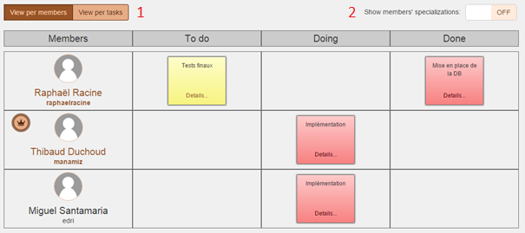Illustration 15: exemple d'un "Dashboard"

On remarque que dans la colonne de gauche se trouve les membres du projet et dans les colonnes suivantes il y a les tâches assignées à chaque membre et leur avancement.

On voit également une différence de couleurs et une icône pour les membres du projet. Lorsqu’un utilisateur a son nom affiché en brun, il est manager du projet. Lorsqu’il a, en plus, une couronne cela signifie que ce membre est le créateur du projet. Lorsqu’il n’a rien de spécial, il est juste un membre lambda du projet.
Chaque tâche affichée l’est également avec une couleur correspondante à sa priorité. Pour une priorité « High » la tâche est de couleur rouge, pour une priorité « Medium » la tâche est de couleur jaune et pour une priorité « Low » la tâche est de couleur verte.

Allons voir plus en détail la composition de ce board.
(1) Au sommet se trouve un « radio button ». Celui sert à changer l’affichage du board. Lorsque l’on clique sur le bouton « View per members » c’est le board affiché ci-dessus qui affiché et c’est également cette vue là qui permet (et elle seule) de faire des modifications depuis le board (changer l’assignement des tâches …). C’est également cette vue qui est affichée par défaut.
Lorsque l’on clique sur le bouton « View per tasks », c’est un affichage du board par tâches.
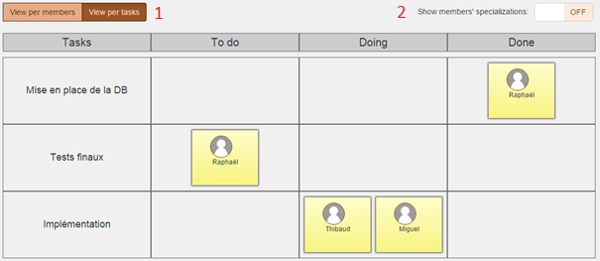Illustration 16: exemple d’un « Dashboard » en vue par tâches

Comme nous pouvons le voir c’est les tâches qui sont affichées dans la colonne de gauche et les utilisateurs affectés à ces tâches qui se trouvent dans les autres colonnes.
Comme énoncé plus haut, il n’y a que la vue par membres qui permet une quelconque édition. Cette vue n’est utilisée que pour afficher les informations d’une manière différente et plus utile dans certaine situation.
Lorsque l’on clique sur l’un des boutons, on envoie une requête à l’action correspondante à l’affichage du board voulu (BoardViewMembersAction ou BoardViewTasksAction) et l’on charge la réponse (qui est le code html du board) à l’emplacement voulu.
(2) Dans le coin en haut à droite se trouve un autre bouton. Celui permet, au choix, d’afficher ou non la spécialisation des différents membres du projet. Il n’est utile que dans la vue par membres.
La vue par tâche n’est donc pas du tout affectée par un appui sur ce bouton ou non.
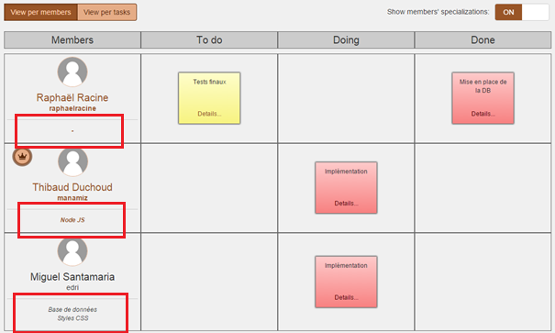Illustration 17: board avec l'affichage des spécialisations

Lorsque l’on choisit d’afficher la spécialisation des membres, on remarque un texte apparaître en dessous du nom des membres un texte désignant la ou les spécialisations. Si un des membres ne possède pas spécialisation, un tirer ( - ) est affiché à la place.
Lors d’un changement d’état du bouton, une animation est lancée et le texte est simplement affiché. Et le dernier état du bouton est également, à chaque changement, sauvegardé dans un cookie afin qu’il reste en état même si l’utilisateur continue de se balader dans les autres pages du site.

Action sur les tâches
Lorsque l’on fait une clic droit sur une tâche dans le board, un menu contextuel s’ouvre et permet de faire différentes actions. Lorsque l’on clique sur un des choix, les informations sur la tâche correspondante sont récupérées (l’id de la tâche et l’id de l’utilisateur qui y est affecté).
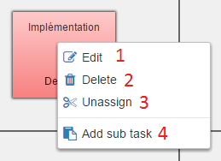Illustration 18: menu contextuel d'une tâche

Edition (1)
L’édition se fait lorsque l’on choisit, dans le menu contextuel, le choix Edit.
Tout ce qui sera fait c’est que l’utilisateur sera redirigé sur la page d’édition d’une tâche (…/editTask/ « taskId »). C’est donc à l’action editTaskAction qu’une requête sera envoyée en y mettant à la place de taskId l’id de la tâche sélectionnée.
Un message sera affiché en cas de réussite ou d’erreur afin d’en informer l’utilisateur.

Suppression (2)
Pour supprimer une tâche, il faut simplement choisir Delete dans le menu contextuel.
Il se passe la même chose que pour l’édition. Lorsque l’on sélectionne Delete il va simplement envoyer une requête à l’action deleteTaskAction (…/deleteTask/ « taskId »). L’id de la tâche sélectionné sera mise à la place de taskId dans l’url.
Un message sera affiché en cas de réussite ou d’erreur afin d’en informer l’utilisateur.

Création d’une sous-tâche (4)
Pour créer une sous-tâche il suffit de choisir Add sub task dans le menu contextuel.
Tout ce qu’il va se passer est que l’utilisateur va être redirigé sur la page d’ajout d’une nouvelle tâche mais passant cette fois l’id de la tâche parent (…/addTask/ « parentId ») qui n’est autre que l’id de la tâche sélectionnée.. C’est donc l’action addTaskAction en mode sous-tâche qui est appelée et qui se charge d’ajouter la sous-tâche.

Désassignation (3)
Pour désassigner une tâche, il suffit de choisir Unassign dans le menu contextuel.
Comme pour la suppression, on va envoyer une requête à l’action unassignTaskAction (…/unassignTask/ « taskId »). L’id de la tâche sélectionnée sera mise à la place de taskId dans l’url.
Un message sera affiché en cas de réussite ou d’erreur afin d’en informer l’utilisateur.

Assignation
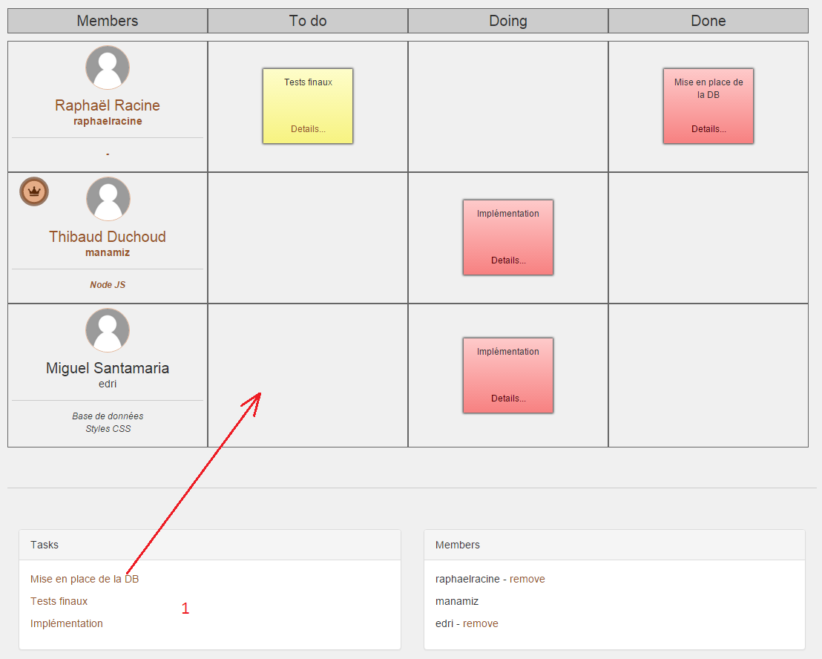Illustration 19: assignement d'une tâche

En dessous du board, il y a la liste des tâches du projet qui est affichée (1). Lorsqu’un utilisateur veut assigner une tâche à un autre utilisateur, il fait une cliquer-glisser du lien dans la liste vers la ligne correspondante à l’utilisateur à qui il souhaite assigner la tâche.
Lorsque l’utilisateur lâche la tâche dans le board, l’événement ondrop est déclenché. Il va vérifier si ce qui vient d’être lâché est une tâche pour assignation ou une tâche qui est déplacée directement depuis le board. Dans notre cas il s’agit d’une assignation.
Cet événement va récupérer les informations nécessaires à l’affectation : l’id de l’utilisateur cible et l’id de la tâche.
Il va ensuite envoyer une requête au ProjectController à l’action AssignTaskAction. Il va ensuite récupérer le code renvoyé par la tâche est affiché un feedback. Si l’utilisateur n’a pas les droits ou qu’une erreur s’est produite (déjà assignée …) un message en rouge sera affiché.

Afficher les détails d'une tâche
Il y a la possibilité d’afficher les détails d’une tâche et donc également le fil d’actualité qu’il lui est associé.
Deux manières sont possibles. Soit en cliquant sur une tâche dans la liste se trouvant en dessous du board sois en cliquant sur le lien Details… qui se trouve sur la tâche dans le board.
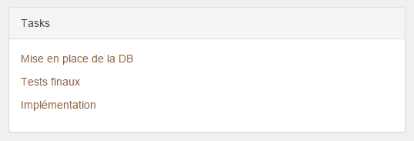Illustration 20: liste des tâches d'un projet
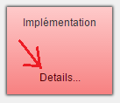Illustration 21: détails d'une tâche

Lorsqu’on clique sur un de ces liens, l’utilisateur et redirigé sur la page d’affichage des détails d’une tâche (…/taskDetails/ « taskId ») et l’id de la tâche est passée dans l’url à la place de taskId.
Lorsque l’utilisateur est redirigé sur cette page c’est l’action taskDetailsAction qui est appelée et qui s’occupe d’afficher la vue à l’utilisateur.

Déplacer une tâche
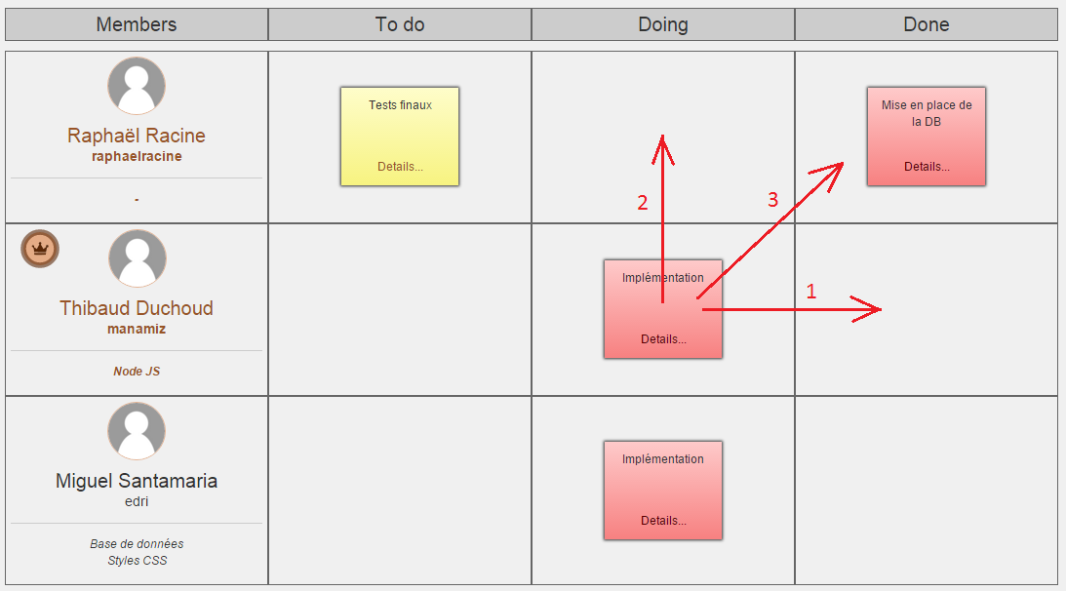Illustration 22: board avec déplacement d'une tâche

Lors du déplacement d’une tâche dans le board, il y a plusieurs possibilités. Soit on déplace la tâche vers une autre colonne (de Doing à Done par exemple) (1). Soit on déplace la tâche vers un autre utilisateur (2). Soit les deux (3).
Comme cette action utilise le serveur d’événement, le déplacement s’opère en temps réel chez les autres membres du projet qui se trouvent également sur cette page.
- Dans le premier cas, il n’y pas de changement de membre et donc pas de réaffectation. C’est juste l’état de la tâche qui change (qui passe de Doing à Done dans l’image ci-dessus). Ce déplacement va également faire bouger la tâche du fond car un état est lié à une tâche et non à un utilisateur qui travaille sur la tâche.
- Dans ce second cas, l’état de la tâche ne change pas il y a une réaffectation.
- Dans ce dernier cas, il y a une réaffectation de la tâche et un changement d’état de la tâche.
Lorsqu’un utilisateur déplace une tâche et qu’il la lâche, il appelle le même événement ondrop que pour l’assignation d’une tâche. Mais cette fois l’événement n’est pas en mode affectation.
L’événement va récupérer les informations nécessaires à la vérification, aux droits et aux événements concernant le déplacement.
Il récupère l’id de la tâche, le nom de la colonne de départ, le nom de la colonne d’arrivé, l’id de l’utilisateur de départ et l’id de l’utilisateur d’arrivé.
Ces informations sont ensuite envoyées à l’aide d’une requête POST à l’action moveTaskAction (…/moveTask). Cette action va faire les vérifications nécessaires et retourner un code de succès ou d’erreur.

Action sur les sous-tâches

Rappel sur les sous-tâches
Lorsqu’un utilisateur crée une sous-tâche, celle-ci est liée à sa tâche parent.
Les sous-tâches sont affichées sous leur parent dans la liste des tâches se trouvant en dessous du board.
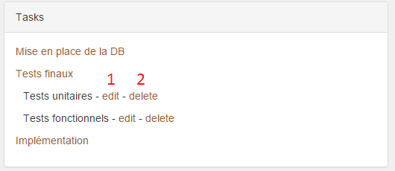Illustration 23: liste des tâches avec sous-tâches

Les sous-tâches sont là pour pouvoir séparer et/ou différencier les différentes parties d’une tâche principale.
Une sous-tâche ne peut pas changer son parent. Il faut obligatoirement, pour changer le parent d’une sous-tâche, la supprimer et la recréer en sélectionnant le nouveau parent.

Dans le board, elle apparaissent dans leur tâches parentes :
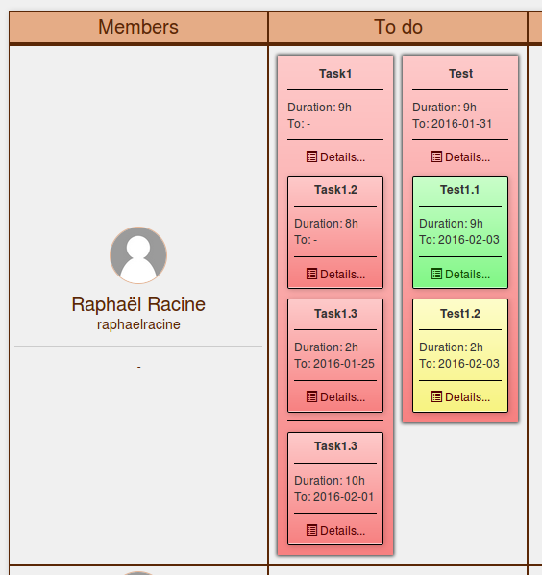Illustration 24: sous-tâches dans le dashboard
Il n'est pas possible de les en défaire, même si nous pensions le faire au début, mais cela est dû à un manque de temps.

Edition (1)
Pour éditer une sous-tâche, il suffit de cliquer sur le lien edit se trouvant à côté de la sous-tâche dans la liste.
Ce lien va rediriger l’utilisateur sur la page d’édition d’une tâche et donc laisser l’action editTaskAction gérer la suite. Cette action ne fait pas de différence entre une tâche et une sous-tâche. On lui envoie donc une requête normale comme quoi l’on souhaite éditer une tâche avec l’id qui lui correspond. La requête est envoyée à l’url : …/editTask/ « taskId », où le paramètre taskId est remplacé par l’id de la tâche correspondante.

Suppression (2)
Pour éditer une sous-tâche, il suffit de cliquer sur le lien delete se trouvant à côté de la sous-tâche dans la liste.
Ce lien envoyer une requête à l’action deleteTaskAction à l’url : …/deleteTask/ « taskId », où le paramètre taskId est remplacé par l’id de la tâche correspondante.
La page sera alors rafraîchie pour prendre en compte les changements.

Serveurs secondaires d'événements

Introduction
En plus du serveur PHP de base qui fait tourner l'environnement Zend, nous avons créé deux autres serveurs d'événements dans le langage Node.js (dérivé de JavaScript), permettant respectivement de gérer des connexions et de transférer des données de manière dynamique via des websockets, respectivement de gérer des requêtes HTTP de type POST.
Ils sont tous les deux situés dans le fichier « eventsServers/index.js », fonctionnent de manière simultanée et possèdent un environnement d'exécution et de contexte semblable, leur permettant de partager des variables.
Leur utilité au sein du projet se fait ressentir dans deux pages :
- « /project/[idProjet] » : pour le rafraîchissement dynamique de l'historique, ainsi que du dashboard au fil des différentes actions utilisateurs générant des événements.
- « /project/[idProjet]/taskDetails/[idTache] » : pour le rafraîchissement dynamique du fil d'actualité, ainsi que pour les détails de la tâche.

Diagramme de fonctionnement
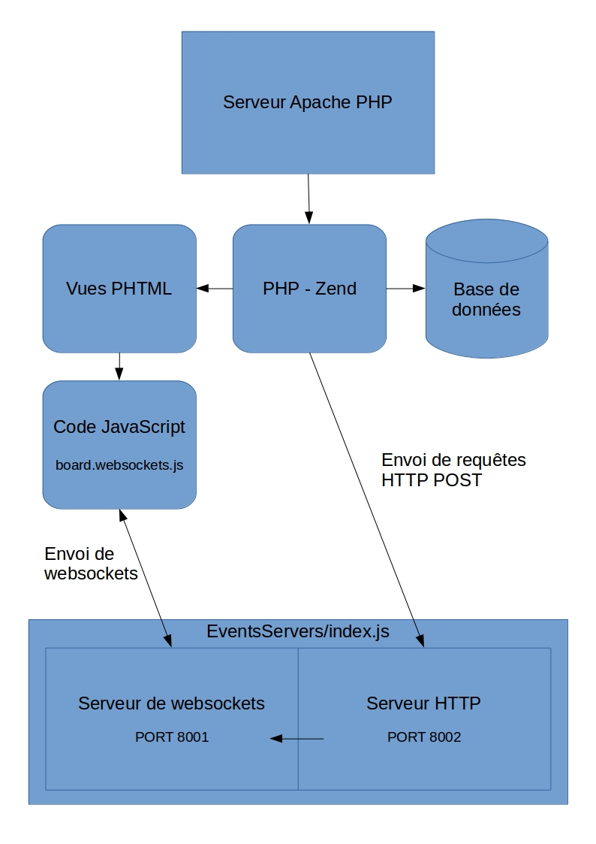Illustration 25: diagramme de fonctionnement des différents serveurs.

Rôle des serveurs
Chaque serveur d'événements a un rôle qui lui est propice :
- Serveur HTTP (http://127.0.0.1:8002) : reçoit des requêtes HTTP de type POST de la part de diverses actions de divers contrôleurs, formaté de la manière suivante :
{
"requestType": [typeDeRequete],
[données relatifs au type du requête (données d'un événement, etc.]
}
Les données sont envoyées sous forme de formulaires HTTP (par exemple: « http://127.0.0.1:8002?userId=2&projectId=1 ») ; si un champ de la requête possède plusieurs autres champs (par exemple un événement), ceux-ci seront formatés en JSON.
Lorsque le serveur reçoit une requête, il s'occupe de traiter les données contenues à l'intérieur selon son type, puis demande au serveur de websockets d'envoyer un socket à tous les clients concernés.
Voici les différents types de requête qui peuvent être reçus par le serveur :
    - joinProjectRequest : ce message est reçu par l'action index du contrôleur Project, et indique au serveur qu'un client souhaite se connecter au flux de messages du projet (plus de détails plus bas, dans « Processus de connexion d'un client au serveur »). Il contient l'ID de l'utilisateur courant, ainsi que celui du projet.
    - joinTaskRequest : ce message est reçu par l'action taskDetails du contrôleur Project, et indique au serveur qu'un client souhaite se connecter au flux de messages de la tâche (plus de détails plus bas, dans « Processus de connexion d'un client au serveur »). Il contient l'ID de l'utilisateur courant, ainsi que les IDs de la tâche et du projet concernés.
    - newEvent : ce message est reçu de la part de nombreuses actions du contrôleurs Project. Il contient les données d'un événement précis (obtenues depuis la vue view_events de la base de données) sous forme de JSON, qui sera retransmis à des clients précis. Plus précisément, le serveur HTTP va envoyer un socket via le serveur websockets à chacun des clients concernés par l'événement : s'il s'agit d'un événement provenant de la page de projet, il sera renvoyé à tous les utilisateurs connectés actuellement à la page de ce projet ; s'il s'agit d'un événement provenant de la page de détails d'une tâche, il sera renvoyé à tous les utilisateurs connectés actuellement sur la page de cette tâche. Afin de déterminer la provenance de l'événement, ce dernier contient un champ « isTaskEvent » qui indique s'il vient de la page de tâche ou non.
    - newEvents : même fonctionnement que NewEvent, mais avec un tableau d'événements qui peuvent appartenir à un projet et/ou à une tâche.
    - taskMoving : ce message est reçu par l'action moveTask du contrôleur Project lorsqu'un utilisateur a déplacé une tâche ; il contient les nouvelles coordonnées de la tâche. Le serveur HTTP va ensuite envoyer un socket via le serveur websockets pour avertir les différents clients connectés dans le projet, afin que la tâche se déplace dynamiquement.
    - taskDeleted : ce message est reçu par l'action deleteTask du contrôleur Project lorsqu'un utilisateur a supprimé une tâche d'un projet ; il contient l'ID de la tâche, ainsi que le nom de l'utilisateur qui l'a supprimée. Le serveur HTTP va ensuite envoyer un socket via le serveur websockets pour avertir les différents clients connectés dans la tâche, afin qu'ils soient redirigés.
    - taskEdited : ce message est reçu par l'action editTask du contrôleur Project lorsqu'un utilisateur a édité une tâche ; il contient l'ID de la tâche, ainsi que ses nouvelles valeurs sous forme de JSON. Le serveur HTTP va ensuite envoyer un socket via le serveur websockets pour avertir les différents clients connectés dans la tâche, afin qu'elle soit dynamiquement éditée.
    - memberRemoved : ce message est reçu par l'action removeMember du contrôleur Project lorsqu'un utilisateur a été retiré d'un projet ; il contient les IDs du projet et de l'utilisateur retiré, ainsi que le nom de l'administrateur responsable de l'action. Le serveur HTTP va ensuite envoyer un socket via le serveur websockets pour avertir le client représentant l'utilisateur, afin qu'il soit redirigé.
- Serveur de websockets (ws://127.0.0.1:8001) : reçoit et envoie des messages de type JSON au client (situé dans le fichier « public/js/board.websockets.js »). Chacun des messages JSON est formaté de la manière suivante :
{
"messageType": [typeDuMessage],
[données relatifs au type du message (id de projet, id de tâche, etc.]
}
Le serveur/client s'occupe ensuite de traiter les données contenues dans le message, selon son type, puis d'agir en conséquence.
Les deux seuls sockets que peuvent envoyer les clients sont les sockets de confirmation à l'accès d'une entité : ProjectListeningRequest et TaskListeningRequest. Les autres requêtes sont effectuées à l'aide de requêtes HTTP. En effet, le client des websockets est codé en JavaScript du côté du client (contrairement aux requêtes HTTP qui sont envoyées du côté serveur par les contrôleurs), ce qui peut poser de gros problèmes de sécurité : un utilisateur malintentionné peut facilement injecter ou modifier le code JavaScript, puisqu'il se situe du côté client (donc sur son navigateur). Plus de détails sur le processus de connexion au serveur websockets sont donnés plus bas.
- Voici les différents types de websockets que le serveur peut envoyer aux clients :
    - newTaskEvent – utilisé dans la page de détails de tâche : est envoyé au client lorsqu'un utilisateur a posté une nouvelle actualité dans le fil d'actualités d'une tâche et l'a envoyé au serveur HTTP via les requêtes « newEvent » ou « newEvents ». Ce dernier demande alors au serveur de websockets d'envoyer la nouvelle actualité à tous les clients actuellement connectés à la tâche, afin que le système l'ajoute dynamiquement au fil d'actualité. Ce message possède un deuxième paramètre « event » qui contient les données de l'événement, reçues depuis la requête HTTP.
    - newEvent – utilisé dans la page de projet : même fonctionnement que pour NewTaskEvent, mais avec l'historique d'un projet. A noter qu'à chaque événement reçu, le client rafraîchit le dashboard.
    - taskMovingEvent – utilisé dans la page de projet : est envoyé au client lorsqu'un utilisateur a déplacé une tâche dans le dashboard et a envoyé via le contrôleur la confirmation au serveur HTTP à l'aide de la requête « taskMoving ». Lorsque le client reçoit ce message, il déplace dynamiquement la tâche qui a été déplacée dans la page « project ».
Ce message possède aussi les nouvelles coordonnées de la tâche déplacée.
    - taskDeleted – utilisé dans la page de détails de tâche : est envoyé au client lorsqu'un utilisateur a supprimé une tâche et a envoyé via le contrôleur la confirmation au serveur HTTP à l'aide de la requête « taskDeleted ». Lorsque le client reçoit ce message, il redirige automatiquement tous les utilisateurs qui étaient présent dans la page de détails de la tâche supprimée, en leur affichant un message d'information.
Ce message possède aussi l'ID de la tâche supprimée.
    - taskEdited – utilisé dans la page de détails de tâche : est envoyé au client lorsqu'un utilisateur a édité les détails d'une tâche et a envoyé via le contrôleur la confirmation au serveur HTTP à l'aide de la requête « taskEdited ». Lorsque le client reçoit ce message, il modifie dynamiquement les détails de la tâche pour tous les utilisateurs qui sont présents dans la page de détails de cette dernière.
Ce message possède aussi différents champs de la tâche éditée.
    - memberRemoved – utilisé dans la page de projet : lorsqu'un administrateur du projet en a retiré un membre, il a envoye via le contrôleur la confirmation au serveur HTTP à l'aide de la requête « memberRemoved ». Le serveur HTTP demande ensuite au serveur de websockets d'envoyer une requête au client qui correspond à l'utilisateur retiré, s'il est connecté. Lorsque le client reçoit ce message, il en informe l'utilisateur et le redirige sur la liste des projets.
Ce message possède aussi l'ID de l'utilisateur retiré, l'ID du projet concerné et le nom de l'administrateur qui l'a retiré.

Processus de connexion d'un client au serveur
Lorsqu'un utilisateur désire se connecte au serveur, le processus se déroule en deux temps :
- Premièrement, avant que l'utilisateur accède à la page, l'action concernée du contrôleur Project envoie une requête HTTP au serveur HTTP, lui indiquant que l'utilisateur souhaite rejoindre le flux de sockets de la page de projet/tâche courant. Cette requête contient l'ID de l'utilisateur, ainsi que l'ID de l'entité souhaitant être accédée.
Cela permet au serveur HTTP d'initialiser un objet dans un tableau d'attente, dans lequel il va indiquer que l'utilisateur dont l'ID est donné est en attente d'accès pour l'entité dont l'ID est aussi donné.
A partir de ce moment, l'utilisateur donné aura le droit d'accéder à l'entité donnée lorsqu'il effectuera la deuxième partie du processus.
- Deuxièmement, lorsque le client a accédé à la page, il envoie instantanément au serveur de websockets (via le script board.websockets.js) un message de type ProjectListeningRequest ou de type TaskListeningRequest, selon si l'utilisateur se situe dans la page de projet, respectivement la page de détails de tâche. Ce message contient l'ID de l'utilisateur client (provenant de la base de données), ainsi que l'ID du projet / de la tâche dans lequel/laquelle il se situe, selon le type de message. Une fois ce message reçu, le serveur de websockets va contrôler que le client dont l'ID est donné est actuellement en file d'attente du projet donné. Si ça n'est pas le cas, la connexion sera purement et simplement rejetée ; si les accès sont accordés, il va initialiser une connexion websockets permanente avec le client (jusqu'à ce que ce dernier quitte la page), en indiquant dans l'objet représentant la connexion le type de connexion (projet/tâche), l'ID de l'utilisateur, ainsi que l'ID de l'entité dans laquelle il se trouve. Ces données serviront à envoyer les sockets aux bons utilisateurs lorsqu'un événement apparaît.
Actuellement, les éventuels problèmes de concurrence ont été ignorés pour des problèmes de temps. A noter qu'ils sont finalement bénins, car dans le cas où un même utilisateur se connecte simultanément depuis deux navigateurs, l'un deux aura accès aux réceptions websockets, tandis que l'autre non. Dans tous les cas, il pourront envoyer des requêtes HTTP d'événements, et leurs actions seront prises en compte sans avoir d'autres impacts.

Conclusions

Problèmes rencontrés
Comme dans tout projet, nous avons rencontré des difficulté tout au long du semestre, même si aucune d'entres-elles ne s'est avérée critique.

Problèmes organisationnels
- Maintenir un journal de bord en essayant de suivre au mieux possible la planification initiale.
- En tant que chef de projet, gérer correctement l'équipe de développeurs.
- Attribuer les tâches à chacun ; il n'est en effet pas aisé de répartir équitablement les charges, à cause des différences de niveaux que possèdent les membres.
- Expliquer correctement son travail aux autres membres du groupes, afin qu'ils puissent le comprendre et l'utiliser. Il est souvent difficile d’expliquer aux autres ce que nous avons implémenté, même après l’avoir bien compris.
- Le temps s'est avéré difficile à gérer sur la fin du semestre, à cause de la quantité de travail donnée dans les autres cours auxilières.
- Les seuls membres à relativement bien connaître les technologies Web et plus particulièrement Zend étaient Thibaud et Miguel ; il a donc fallu effectuer des formations auprès des autres développeurs, afin qu'ils puissent à leurs tours comprendre.
- Le suivi des convention de codage, car chacun possède ses propres conventions.

Difficultés techniques
- L'installation du framework Zend s'est avérée relativement compliquée et chronophage, à cause des différences existantes entre les machines des membres (OS, versions de PHP, configuration, etc.) ; nous avons tout de même pu nous en sortir.
- L'hébergement du site sur le web nous a pris une journée complète, dû aux multiples différences présente sur le serveur de l'hébergeur.
- La gestion de la sécurité sur le site. En effet, celle-ci est critique dans toute la partie cliente d'un site web.
- La réalisation des serveurs d'événements, dont l'implémentation s'est avérée nouvelle pour tout le monde. Nous avions tout d'abord pensé les coder en PHP ; grosse erreur de notre part !
- La gestion générale du dashboard, qui s'est avérée être une tâche complexe, même si nous nous y attendions.

Points positifs
Il n'y a évidemment pas eu que des points négatifs ! Voici une liste non-exaustive de ce qui nous a permi de terminer ce projet avec succès :
- Chacun savait ce qu'il avait à faire, ainsi que le délai de ses tâches ; cela nous a permi de concerner une relativement bonne organisation tout au long du semestre.
- Tous le monde a joué le jeu, ce qui a procuré une bonne ambiance au sein du groupe.
- Le projet s'est avéré extrêmement intéressant, tant au niveau des implémentations faites qu'au niveau des découvertes de nouvelles technologies.
- Nous sommes arrivés à nos fins, si ça n'est à quelques détails près, déclarés ci-dessous.

Fonctionnalités
Toutes les fonctionnalités que nous pourrions dire comme étant majeures ont été implémentées. Cela veut dire que l'utilisateur peut se connecter utiliser le site de manière agréable. Cependant, quelques fonctionnalités qui étaient prévues initialement n'ont pas pu être implémentées, ou alors pas entièrement, par manque de temps. En effet, nous avons préféré mettre la priorité sur des tâches qui étaient plus prioritaires :
- La suppression d'un projet n'a pas pu être implémentée.
- De même, aucun utilisateur ne peut quitter délibérément un projet ; il doit pour cela actuellement demander à un administrateur de le retirer.
- La vue View per tasks du dashboard est actuellement en lecture seule, car nous n'avons pas eu le temps d'en développer les fonctionnalités, bien que très semblables à l'autre vue.
- La gestion des sous-tâches a dû être abrégée, par manque de temps à nouveau : une sous-tâche est liée physiquement à sa tâche parente, et ne peut pas en être séparée. Elle possède cependant ses propres informations et son propre fil d'actualités.
Malgré ces points, nous pensons avoir fourni un travail de qualité, et, dans les grandes lignes, sommes parvenus à nos fins en respectant la plupart de ce qui avait été planifié. Le projet livré est propre, documenté et opérationnel.
A noter que certaines fonctionnalités développées n'étaient pas présentes dans le cahier des charges, parmi lesquels :
- L'ajout d'un droit supplémentaire dans un projet – le créateur.
- L'assignement de plus d'une spécialisation à un même utilisateur d'un même projet.
- La création d'une rubrique d'aide de type F.A.Q. pour les nouveaux utilisateurs.

Finalement, quelques changements ont été effectués par rapport au cahier des charges, car nous les avons jugés plus utiles :
- Changements aux niveau de la base de données, qui a évoluée au fil des demandes.
- Le dashboard contient désormais 3 colonnes au lieu des 4 qui étaient prévues au départ, car nous jugions la colonne « Code Review » supperflue. De plus, avec 4 colonnes, le rendu du dashboard était beaucoup moins sexy.
- Seuls les administrateurs peuvent assigner des tâches aux autres membres, au lieu de tous les membres.
- Le design de certaines pages a été revu pour des questions d'ergonomie.

Améliorations futures
Nous pouvons imaginer beaucoup d'améliorations possibles pour EasyGoing! En énumérant les plus importantes d'entres-elles, outre le fait de corriger les choses qui n'ont pas pu être terminées, cela nous donne :
- La réalisation d'une version mobile du site web ; en effet, il est actuellement possible d'y accéder via un appareil mobile, mais le rendu n'est pas très élégant.
- Rendre les e-mails plus agréables à lire.
- Effectuer une inscription sécurisée à l'aide d'une validation par e-mail.
- Installer un certificat de sécurité pour pouvoir utiliser HTTPS.
- Offir un support plus élargi aux utilisateurs.
- Repasser correctement sur tout le code pour l'optimiser.
- Etoffer un peu plus les tutoriels d'utilisation.
- Pouvoir se partager des fichiers entre membres d’un même projet.
- Pouvoir personnaliser manuellement les différents éléments graphiques du dashboard (tâches, rendu du tableau, etc.).
- Pouvoir envoyer des messages privés aux autres membres.
- Améliorer la recherche de membres, qui peut s'avérer lente et peu pratique si le site possède un grand nombre d'utilisateurs.

Conclusion finale
Tout comme l'année passée, ce projet de groupe s'est avéré extrêmement utile pour notre formation, puisqu'il nous a permi de gagner une grande expérience, tant aux niveaux organisationnels que techniques, le tout en ayant su relever notre enthousiasme. Au travers de ce projet, nous avons pu toucher à non pas un seul, mais bien quatre langages différents, comme le montre ces statistiques récupérées sur GitHub :
Illustration 26: statistiques d'utilisation des langages de programmation
Malgré les quelques problèmes rencontrés, se résumant surtout par le temps et la dose de travail donnée dans les autres cours, nous sommes arrivés quasiment à nos fins, et sommes heureux de pouvoir présenter une application fonctionnelle documentée. Nous avions au tout début du projet misé sur l'aspect ergonomique du programme, et nous pensons pouvoir affirmer qu'il s'agit d'un but qui a été atteint.
Nous évaluons donc notre travail comme étant bien, bien que pas parfait.

